**照片排版处理程序的设计和实现**

摘 要

近几年来, 我国社会经济不断进步与发展, 在很大程度上促进了科学技术与艺术事业的蓬勃与进步, 尤其体现在摄影艺术的丰富之中。人们可以通过手机、数码相机等相关设备拍摄照片,并对照片进行系统的编辑以及排版，再进行留存与分享。而相册以照片作为基本的载体,可以将人民大众在生活行为当中的一些情感因素进行系统的展现，人们对于制作相册的需求也逐步提升。本文的软件就是为满足人民大众这方面的需求而设计和开发的。

本文充分详细论述了相册排版制作软件的设计与实现。该软件是基于.NET架构，利用C#语言开发的windows窗体程序。本文首先展示了经过充分考虑人民大众对于相册排版的需求，结合不同相册排版软件的功能特点和趋势，对本软件进行的细致且全面的需求分析。根据需求分析与功能设计，本软件主要分为两个子系统：相册阅览子系统与相册排版子系统。其中相册排版子系统包括的子模块有：打开图片、添加图片、批量更改模版、编辑和导出相册。本文而后展示了对每个模块进行的详细设计，以及主要功能的代码实现和主要模块的界面设计。最后，本文展示了对软件的各个模块进行功能测试以及系统测试的结果，以及对未来的展望。

**关键词：**C#，.NET，照片排版，WinForm，GDI+

**Design and Implementation of Photo Layout Software**

**ABSTRACT**

Recent years, the continuous progress and development of China's social economy has greatly promoted the vigorous and progress of science, technology and art, especially in the richness of photography. People can take photos through mobile phones, digital cameras and other related equipment, and edit and typeset the photos systematically, and then preserve and share them. The photo album is used as a basic carrier, which can systematically display the emotional factors of the people's life behaviors, and people's demand for making photo albums has gradually increased. The software in this article is designed and developed to meet the needs of the people in this regard.

This article fully discusses the design and implementation of photo album layout software. The software is based on the .NET framework and uses the Windows Forms developed by C # language. This article first shows a detailed and comprehensive needs analysis of this software after fully considering the people's needs for photo album layout, combined with the features and trends of different photo album layout software. According to demand analysis and functional design, this software is mainly divided into two subsystems: album reading subsystem and album layout subsystem. The sub-modules included in the album layout subsystem are: open pictures, add pictures, batch change templates, edit and export albums. This article then shows the detailed design of each module, as well as the code implementation of main functions and the interface design of main modules. Finally, this article shows the results of functional testing and system testing of each modules of the software, as well as the prospect of the future.

**Key words：**C#,.NET, photo layout, WinForm,GDI+

目 录

[1 引 言 1](#_Toc23681)

[1.1 课题背景与意义 1](#_Toc14789)

[1.2研究现状 1](#_Toc15106)

[1.2.1国外研究现状 1](#_Toc31203)

[1.2.2 国内研究现状 1](#_Toc3174)

[1.3 研究内容 2](#_Toc25245)

[1.4 论文结构安排 2](#_Toc1318)

[2 相关技术介绍 3](#_Toc690)

[2.1 .NET开发框架 3](#_Toc7303)

[2.2 C#语言 3](#_Toc4557)

[2.3 .NET与C# 4](#_Toc15131)

[2.4 Windows窗体应用程序 4](#_Toc28546)

[2.5 GDI+图形设备接口 4](#_Toc7750)

[2.6 前台线程与后台线程 5](#_Toc22335)

[3 需求及可行性分析 7](#_Toc8434)

[3.1 功能性需求 7](#_Toc22707)

[3.1.1 软件功能概述 7](#_Toc23251)

[3.1.2 相册阅览模块 7](#_Toc24695)

[3.1.3 相册排版模块 7](#_Toc21233)

[3.2 用例分析 8](#_Toc15105)

[3.2.1 用例图 8](#_Toc10061)

[3.2.2 相册阅览用例分析 9](#_Toc3108)

[3.2.3 打开图片用例分析 10](#_Toc23258)

[3.2.4 添加图片用例分析 10](#_Toc18355)

[3.2.5 照片夹用例分析 11](#_Toc17450)

[3.2.6 批量更改模版用例分析 11](#_Toc23541)

[3.2.7 编辑用例分析 12](#_Toc10865)

[3.2.8 导出相册用例分析 14](#_Toc1300)

[3.3 非功能性需求 15](#_Toc19416)

[3.3.1 性能与可靠性 15](#_Toc14510)

[3.3.2 易操作性 15](#_Toc7992)

[3.3.3 可扩展性 15](#_Toc21287)

[4 系统设计 16](#_Toc29860)

[4.1 模块划分与功能设计 16](#_Toc15483)

[4.1.1 系统结构与模块关系 16](#_Toc29565)

[4.1.2 模块概述 16](#_Toc10391)

[4.2 模块详细设计 19](#_Toc10716)

[4.2.1 相册阅览模块 19](#_Toc30596)

[图4.2 相册浏览模块时序图 19](#_Toc16534)

[4.2.2 打开图片模块 20](#_Toc7149)

[4.2.3 添加图片模块 20](#_Toc16432)

[4.2.4 批量更改模版模块 21](#_Toc25281)

[4.2.5 编辑模块 21](#_Toc30316)

[4.2.6 导出相册模块 24](#_Toc3333)

[4.3 开发环境 25](#_Toc18782)

[5 软件实现 26](#_Toc29968)

[5.1 开始模块 26](#_Toc27702)

[5.1.1开始模块界面设计 26](#_Toc707)

[5.1.2 开始界面类设计 26](#_Toc19215)

[5.2 相册阅览模块 27](#_Toc3717)

[5.2.1相册阅览模块界面设计 27](#_Toc28295)

[5.2.2相册阅览模块类设计 27](#_Toc4354)

[5.3 相册排版模块 28](#_Toc23803)

[5.3.1打开图片（添加图片） 28](#_Toc11777)

[5.3.2照片夹 31](#_Toc28299)

[5.3.3批量更改 31](#_Toc23245)

[5.3.4 加入文字 32](#_Toc29268)

[5.3.5 调整图片大小、更换图片 33](#_Toc9478)

[5.3.6 导出相册 34](#_Toc13965)

[6 系统测试 36](#_Toc1234)

[6.1 系统测试环境 36](#_Toc21090)

[6.1.1 硬件环境 36](#_Toc15817)

[6.1.2 软件环境 36](#_Toc18365)

[6.2 系统功能测试 36](#_Toc11283)

[6.2.1 相册阅览模块测试 36](#_Toc1131)

[6.2.2 打开图片模块测试 37](#_Toc1929)

[6.2.3 添加图片模块测试 39](#_Toc17713)

[6.2.4 批量更换模版模块测试 40](#_Toc13535)

[6.2.5 编辑模块测试 41](#_Toc13013)

[6.2.6 导出相册模块测试 46](#_Toc15648)

[7 结论与展望 48](#_Toc4137)

[7.1 结论 48](#_Toc1537)

[7.2 计划与展望 48](#_Toc18830)

[参考文献 49](#_Toc31192)

[谢 辞 50](#_Toc31127)

# 引 言

## 课题背景与意义

随着我国社会的经济文化水平的不断发展, 极大程度上促进了科学技术与艺术事业的蓬勃与进步, 在摄影艺术之中，也有着充分的体现。人们可以轻松通过手机、数码相机等相关设备拍摄照片,并对照片进行系统地编辑以及排版，再进行留存与分享。而相册作为照片的容器，可以将大众在生活行为当中的一些情感因素进行系统的展现，因此，人们对于制作相册的需求也逐步显现。

对于相册排版，目前有两种主流方式：使用专业图片处理软件Photoshop，以及使用相册排版软件。但这两种方式都存在着相应的问题：使用Photoshop操作复杂、工作量大；而目前用于相册排版制作的软件较少，如开贝影擎、n8设计软件又存在功能复杂、难于学习与操作等问题。

作为相册排版软件，首先，界面设计需要具备用户友好性，通过简单易懂的操作完成用户的需求。其次，摄影作品常常具备数量大、占存高的特点，因此排版软件处理图片的算法尤为重要，需要具备速度快、缓存少的特点。最后，完备而又富有创意的功能设计是吸引用户的关键，使用模版、自定义编排、批量自动处理都是用户在进行相册排版时不可或缺的操作，相册排版软件需要极大的贴合用户的需求。

本课题中的软件就是为满足大众这方面的需求而设计和开发的。该软件是基于.NET架构，利用C#语言开发的windows窗体程序。本课题的任务，就是分析目前摄影爱好者对于相册排版软件的需求，进行相册排版制作软件的设计与开发工作，为摄影爱好者提供操作简单、功能完备、性能良好的相册排版制作方式。

## 1.2研究现状

### 1.2.1国外研究现状

国外目前较出名的相册设计制作软件有Design’N’Buy、Canvera和BrushYourIdeas，Design’N’Buy是在线的相册设计软件，用户可以选择相册模板、编辑文本、选择封面及背景。用户在制作完成后可直接在该网站进行订购以及打印相册，该网站包含了从相册设计到印刷的整个过程。Canvera提供Mac OS和Windows7两种操作系统下的软件，该软件包含丰富的模板集，同时用户也可以自己创作模板。BrushYourIdeas与Design’N’Buy类似，均为在线的相册设计软件，提供相册设计以及打印服务，同时用户也可以付费将相册设计的工作交给网站上的设计师，进行更加专业的设计与排版制作。

### 1.2.2 国内研究现状

国内目前颇有名气的相册制作软件有数码大师、艾奇电子相册、友锋电子相册制作软件等。这三个软件都是在Windows上运行的应用软件，侧重于制作电子视频相册。用户可以通过一些操作为照片组配上音乐、相框、装饰图案、转场效果等，编辑完成后可以导出格式为MP4或AVI等格式的视频，用户可以把生成的电子相册在电脑、电视和一些移动设备上播放。

TOCKUS、

其中艾奇视频电子相册制作软件为永久免费的电子相册制作软件，该软件提供了制作视频电子相册全面而基础的功能，用户可为照片配上音乐加上炫酷的过渡效果点缀图片和文字说明，轻松制作成各种视频格式的电子相册。数码大师为国内发展最久的多媒体相册制作软件，该软件包含了家庭本机数码相册制作、礼品包相册制作、网页数码相册制作、多媒体锁屏相册制作四种相册制作功能，用途广泛。友峰电子相册制作软件可生成3D相册，还可以在相册任意位置加入DV录像、手机视频等动态视频。

除了以上三款电子相册制作软件外，还有如n8设计软件、开贝引擎等适用于影楼的相册制作软件，此类软件采用PhotoShop核心驱动技术，并导出PSD格式的成品，方便切换到PhotoShop中任意修改，保障后期成品质量。此类软件操作较复杂，主要适用于影楼的专业排版需求。

## 1.3 研究内容

本毕业设计的研究内容就是分析目前摄影爱好者对于相册排版软件的需求，结合其他相册排版软件的功能特点，进行相册排版制作软件的设计与开发工作，为摄影爱好者提供操作简单、功能完备、性能良好的相册排版制作方式。

## 1.4 论文结构安排

本文的结构及内容如下：

第一章，引言。本章首先对本课题的背景和研究意义进行了概述，然后介绍了相册制作软件的研究现状，最后提出了本文的研究内容。

第二章，相关技术介绍。解释项目所用到的理论基础，相关技术以及开发所涉及到的环境。

第三章，需求及可行性分析。明确该课题所研究系统的功能性和非功能性需求，主要从功能、市场、技术等方面分析课题是否可行，从实际出发，尽量减少在后期实践中遭遇意料之外风险和阻碍的可能。

第四章，系统设计。从系统层面分析软件、硬件架构以及总体设计思路，确定功能模块的设计以及相互的关系；确定系统的开发语言和开发环境选择。

第五章，代码实现。从各方面介绍系统开发实现的过程，包括环境的配置准备、核心代码讲解、实现的用户界面、编译调试过程和最终的运行展示。

第六章，系统测试。对系统的功能进行测试，并通过测试表给出相关的测试方法、测试用例以及测试结果和结论。

第六章，总结与展望。回顾项目的全过程，总结整理其中的知识和经验，并对下一步的研究进行计划与展望。

# 相关技术介绍

## .NET开发框架

.NET框架是微软开发的一个软件框架，致力于敏捷软件开发（agile software development），快速应用程序开发（rapid application development），平台独立性和网络透明性。.NET是微软迈向服务器软件工程的第一步。在2000年代，.NET由许多技术组成，促进了Internet和Intranet应用的快速开发。它主要包括：

1.支持(面向)该平台的编程语言(如C#、Visual Basic、C++/CLI、F#、IronPython、IronRuby...)，

2.用于该平台下开发人员的技术框架体系(.NET Framework、.NET Core、Mono、UWP等)，

（1）定义了通用类型系统，庞大的CTS体系

（2）用于支撑.NET下的语言运行时的环境：CLR

（3）NET体系技术的框架库FCL

3.用于支持开发人员开发的软件工具(即SDK，如VS2017、VS Code等)

.NET框架是微软继Windows DNA之后开发的新平台，.NET框架使用系统的虚拟机运行，基于通用语言运行库（Common Language Runtime），并支持多种语言的开发（C＃，F＃，VB.NET，C++，Python等）。

.NET还包括应用程序编程接口（API）的新特性和开发工具。这些创新使程序员能够开发Windows应用程序和web应用程序和Web服务。同时，.NET提供了一个新的反射式和面向对象的编程接口。.NET被设计成足够通用化的框架，可以将各种高级语言组合在一起。

## C#语言

C#是一种面向对象的高级编程语言，由微软推出，基于.NET框架。C#是从C和C++派生出来的面向对象的编程语言。它继承了C和C+强大的功能，去掉了一些复杂的函数，是C语言家族中一种高效、强大的编程语言。C#基于.NET框架类库，具有类Visual Basic的快速开发功能。微软在2000年发布了这种语言，并希望用它代替Java。C#已成为ECMA国际及国际标准化组织的标准规范。

C#还进一步支持面向组件的编程。当代软件设计越来越依赖采用自描述的独立功能包形式的软件组件。此类组件的关键是它们提供包含属性、方法和事件的编程模型。它们包含提供组件相关声明性信息的属性。它们合并了自己的文档。C#提供了语言构造来直接支持这些概念，让C#成为一种非常自然的语言，可用于创建和使用软件组件。

多项C#功能有助于构造可靠耐用的应用程序。“垃圾回收”会自动回收无法访问的未使用对象所占用的内存。“异常处理”提供了一种结构化且可扩展的方法来进行错误检测和恢复。该语言的“类型安全”设计使其无法读取未初始化的变量、无法索引超出其范围的数组或执行未经检查的类型转换。

C#采用统一的类型系统。所有C#类型（包括int和double等基元类型）均继承自一个根object类型。因此，所有类型共用一组通用运算，任何类型的值都可以一致地进行存储、传输和处理。此外，C#还支持用户定义的引用类型和值类型，从而支持对象动态分配以及轻量级结构的内嵌式存储。

为了确保C#程序和库能够持续兼容，C#设计非常注重版本控制。许多编程语言很少关注此问题。因此，当引入新版依赖库时，用这些语言编写的程序会出现更多不必要的中断现象。C#设计中受版本控制加强直接影响的方面包括：单独的virtual和override修饰符，关于方法重载决策的规则，以及对显式接口成员声明的支持。

在较新的版本中，C#包含了其他编程范例。C#包含支持lambda表达式等功能编程技术的功能。其他新功能支持分离数据和算法，例如模式匹配。

## .NET与C#

语言，是人们进行沟通表达的主要方式。编程语言，是人与机器沟通的表达方式。不同的编程语言，其侧重点不同。有的编程语言是为了科学计算而开发的，所以其语法和功能更偏向于函数式思想。有些则是为了开发应用程序而创立的，所以其语法和功能更为均衡全面。

微软公司是全球最大的电脑软件提供商，为了占据开发者市场，进而在2002年推出了Visual Studio(简称VS，是微软提供给开发者的工具集) .NET 1.0版本的开发者平台。而为了吸引更多的开发者涌入平台，微软还在2002年宣布推出一个特性强大并且与.NET平台无缝集成的编程语言，即C# 1.0正式版。只要是.NET支持的编程语言，开发者就可以通过.NET平台提供的工具服务和框架支持便捷的开发应用程序。

C#就是为宣传.NET而创立的，它直接集成于Visual Studio .NET中，VB也在.NET 1.0发布后对其进行支持， 所以这两门语言与.NET平台耦合度很高，并且.NET上的技术大多都是以C#编程语言为示例，所以经常就.NET和C#混为一谈(实质上它们是相辅相成的两个概念)。

## Windows窗体应用程序

Windows窗体程序（WinForm）是Microsoft .NET Framework的一部分，它是一个免费的开源图形库（GUI）类库。它提供了一个为台式机、笔记本电脑和平板电脑编写全功能客户端应用程序的平台。此体系结构提供了一组清晰、面向对象和可扩展的类，使程序员能够开发各种Windows应用程序。

Windows窗体程序一般使用C#编程。C# WinForm编程需要创建「Windows窗体应用程序」项目。.NET提供了大量Windows风格的控件和事件，我们可以直接拿来使用，上手简单，开发快速。Windows窗体应用程序是C#语言中的一个重要应用，也是C#语言最常见的应用。这套C#WinForm教程将教会大家如何使用WinForm进行界面设计，并绑定对应的事件，开发出一个实用的客户端。对于每一个使用过Windows操作系统的读者来说，Windows应用程序是不会陌生的。使用C#语言编写的Windows应用程序与Windows操作系统的界面类似，每个界面都是由窗体构成的，并且能通过鼠标单击、键盘输入等操作完成相应的功能。

## GDI+图形设备接口

图形设备接口（GDI）是微软Windows系统提供的一种应用接口。它也是用于表示图形对象并将其传输到输出设备（如监视器和打印机）的核心组件。其主要任务是负责系统与绘图程序之间的信息交换，并处理所有windows程序的图形输出。GDI是Microsoft Windows的三个子系统之一。GDI+在GDI的基础上调整了编程模型，增加了梯度刷、α混合等功能

GDI用于完成一些与绘图相关的工作，如直线或曲线绘制、文本颜色渲染、调色板控制。GDI不能直接绘制一些界面元素，如窗口、列表等。它位于user32.dll中，这是一个基于GDI的软件层。

GDI最大的优势是它可以直接访问硬件设备。使用GDI，可以很容易地在不同类型的设备（如显示器和打印机或类似的显示设备）上绘制图形。这些功能是微软Windows系统程序的核心。这允许应用程序开发人员输出屏幕和打印机信息，而不必考虑特定显示设备的详细信息。它们只需要调用GDI+库输出类的一些方法来完成图形操作。真正的绘图工作是通过这些方法对特定的设备驱动程序完成的，GDI+使开发人员很容易编写与设备无关的应用程序。

GDI+主要提供以下三种功能：

(1) 二维矢量图形：GDI+提供了存储图形基元自身信息的类(或结构体)、存储图形基元绘制方式信息的类以及实际进行绘制的类；

(2) 图像处理：大多数图片都难以划定为直线和曲线的集合，无法使用二维矢量图形方式进行处理。因此，GDI+为我们提供了Bitmap、Image等类,它们可用于显示、操作和保存BMP、JPG、GIF等图像格式。

(3) 文字显示：GDI+支持使用各种字体、字号和样式来显示文本。 相比于GDI，GDI+是基于C++类的对象化的应用程序接口，因此用起来更为简单。GDI的核心是设备上下文，GDI函数都依赖于设备上下文句柄，其编程方式是基于句柄的；GDI+无需时刻依赖于句柄或设备上下文，用户只需创建一个Graphics 对象，就可以用面向对象的方式调用其成员函数进行图形操作，编程方式是基于对象的。

## 前台线程与后台线程

.Net的公用语言运行时（Common Language Runtime，CLR）能区分两种不同类型的线程：前台线程和后台线程。这两者的区别就是：应用程序必须运行完所有的前台线程才可以退出；而对于后台线程，应用程序则可以不考虑其是否已经运行完毕而直接退出，所有的后台线程在应用程序退出时都会自动结束。

前台线程和后台线程的区别和联系：

（1）后台线程不会阻止进程的终止。属于某个进程的所有前台线程都终止后，该进程就会被终止。所有剩余的后台线程都会停止且不会完成。

（2）可以在任何时候将前台线程修改为后台线程，方式是设置Thread.IsBackground 属性。

（3）不管是前台线程还是后台线程，如果线程内出现了异常，都会导致进程的终止。

（4）托管线程池中的线程都是后台线程，使用new Thread方式创建的线程默认都是前台线程。

 通常，后台线程非常适合于完成后台任务，应该将被动侦听活动的线程设置为后台线程，而将负责发送数据的线程设置为前台线程，这样，在所有的数据发送完毕之前该线程不会被终止。

一般前台线程用于需要长时间等待的任务，比如监听客户端的请求；后台线程一般用于处理时间较短的任务，比如处理客户端发过来的请求信息。

  在windows上执行的线程在执行了一定时间（一个时间片）后，windows将会进行“调度”，给线程指定优先级，可以影响这个调度。

windows按照优先级的高低选择程序开始运行，也就是说如果存在一个优先级是25的线程能够执行，那么windows将不会调用优先级为24的线程。但是windows是一种“抢占式”的操作系统（在windows上执行的线程能够在任何时候被抢占），如果一个具有较高优先级的线程准备好运行，并且当前运行的是较低优先级的线程，windows将迫使较低优先级线程停止运行，开始运行较高优先级的线程。

由于windows上线程调用是（笼统的讲）通过线程的优先级来实现的，那么如果我们想使我们的程序能够被尽量多的调度，就需要设置线程的优先级， 显示在Thread类中，可以设置Priority属性，以影响线程的基本优先级。

# 需求及可行性分析

## 功能性需求

### 3.1.1 软件功能概述

软件主要分为两个功能模块：①相册阅览、②相册排版。相册预览模块中，用户可以在软件中打开相册并进行阅览，可以打开jpg格式与png格式两种格式的相册。在相册排版模块中，用户可以打开、添加图片，批量更改模版，编辑单张图片以及导出相册。

### 3.1.2 相册阅览模块

为提供给用户相册排版效果的直观感受，本软件将提供相册阅览功能。其中用户可打开两种格式的相册：jpg格式与png格式。用户打开相册后，相册页面会以两种方式显示，包括缩略图显示与大图显示。当用户打开一本相册时，界面顶部将单排显示缩略图，默认选中相册中的第一张页面。界面主体部分为选中页面与其下一张页面的大图显示，两张大图以相同的比例与大小左右放置，以供用户进行阅览与编辑。用户可通过点击“上一页”、“下一页”的切换按钮进行换页操作，也可以直接点击缩略图进行页面的跳转操作。

### 3.1.3 相册排版模块

相册排版模块为用户提供相册排版的功能，用户可将自己的图片导入软件，进行相册排版、图片编辑等操作，最后导出自己排版制作的相册。相册排版模块主要包括以下五个功能：

1. 打开图片

图片包括两种打开方式：从文件夹打开、从图片打开。当用户选择从文件夹打开时，软件会将用户所选文件夹中的所有图片进行导入，当用户选择从图片打开时，软件会将用户所选则的所有图片文件打开。特别的，当目前软件中存在已经打开的图片文件时，若用户再次选择打开图片，则新打开的图片会将原图片进行覆盖，即进行了重新选择。

图片文件打开后将在软件中进行显示，界面顶部将单排显示缩略图，默认选中第一张图片。界面主体部分为选中页面的大图显示，以供用户进行阅览与编辑。用户可通过点击“上一页”、“下一页”的切换按钮进行换页操作，也可以直接点击缩略图进行页面的跳转操作。

1. 添加图片

添加图片与打开图片相同，也包括从文件夹打开、从图片打开两种打开方式。与打开图片不同的是，当目前软件中存在已经打开的图片文件时，若用户选择添加图片，则添加的图片会添加在当前已导入图片的后面，不会对原图片进行覆盖。

1. 批量更改模版

用户导入图片后，可选择批量更改模版，即对当前已导入的所有图片套入相同的的模版。软件将提供最常见的几种相册排版模版供用户选择，以便用户进行快速的排版操作，减少重复操作。其中模版包括：单张，单张（转90度），两张合并，两张合并（转90度），四张合并，四张合并（转90度）。

1. 编辑

用户在确定基础模版后，可继续进行自定义的编辑，以满足用户的个性以及创造需求。用户可对单张页面进行编辑，其中包括以下四种可编辑的内容：

①更换当前模版：用户可对当前页面的模版进行更换。

②加入文字：用户可以在当前页面加入文字，可选择文字的字体、字号、颜色以及位置。

③调整图片大小：用户可以对当前页面中的图片进行大小的调整。

④更换图片：用户可以对当前页面中的图片进行更换。

1. 导出相册

当相册排版、照片嵌入等工作完成后，用户可导出相册。相册可导出为两种形式：导出jpg格式图片、导出pdf格式相册。

①导出jpg格式图片：将相册的每张页面导出为jpg图片，并且按照排版顺序保存在用户指定的路径下。

②导出pdf格式相册为：将相册整体导出为一个pdf文件，保存在用户指定的路径下。

两种方式都不会损失原有照片的质量，以方便用户进行打印、分享、留存等后续操作。

## 用例分析

### 3.2.1 用例图

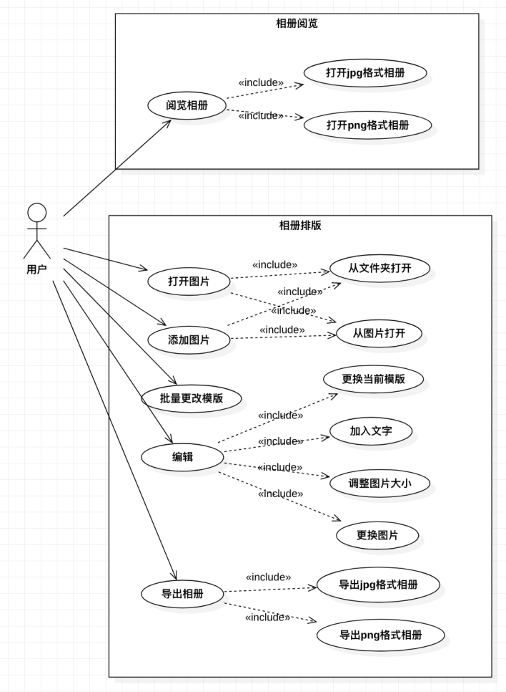图3.2 总用例图

### 3.2.2 相册阅览用例分析

（1）相册阅览功能用例图

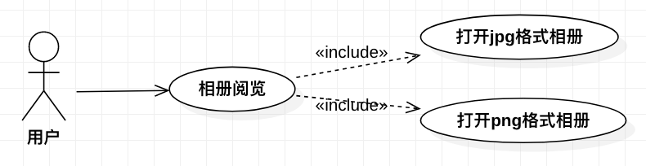图3.3 相册阅览用例图

1. 相册阅览用例分析

表3.1 相册阅览用例分析

|  |  |
| --- | --- |
| 用例名称 | 相册阅览 |
| 描述对象 | 用户打开本机已有相册进行阅览 |
| 标识符 | UC-001 |
| 说明 | 用例主要实现相册的阅览，用户打开相册后，界面顶部将单排显示缩略图，默认选中相册中的第一张页面。界面主体部分为选中页面与其下一张页面的大图显示，两张大图以相同的比例与大小左右放置。用户可通过点击“上一页”、“下一页”的切换按钮进行换页操作，也可以直接点击缩略图进行页面的跳转操作。 |
| 参与者 | 用户 |
| 频度 | 视用户需要 |
| 前置条件 | 1. 用户选择相册文件  2. 相册格式为本软件支持格式 |
| 后置条件 | 相册打开成功 |
| 扩展用例 | 无 |
| 包含用例 | 1. 打开jpg格式相册 2. 打开png格式相册 |
| 基本操作流程 | 1. 用户点击相册预览按钮 2. 用户选择打开相册的格式 3. 用户选择相册文件 4. 用户点击确认按钮 |
| 可选操作流程 | 4a. 相册打开成功  4a.1 跳转至相册阅览界面  4b. 相册打开失败  4b.1 提示相册打开失败  4b.1 跳转至开始界面 |

### 3.2.3 打开图片用例分析

1. 打开图片用例图

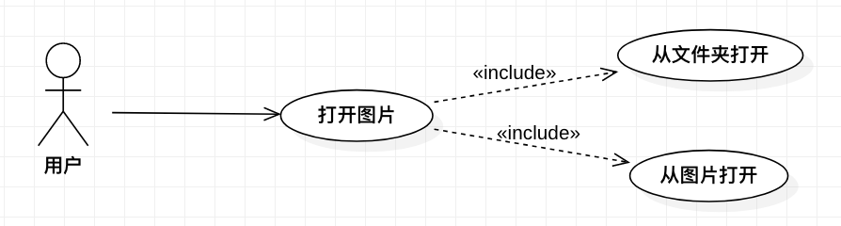图3.4 打开图片用例图

1. 打开图片用例分析

表3.2 打开图片用例分析

|  |  |
| --- | --- |
| 用例名称 | 打开图片 |
| 描述对象 | 用户打开本机已有图片 |
| 标识符 | UC-002 |
| 说明 | 用例主要实现图片的选择与打开，图片包括两种打开方式：从文件夹打开、从图片打开。当用户选择从文件夹打开时，软件会将用户所选文件夹中的所有图片进行导入，当用户选择从图片打开时，软件会将用户所选则的所有图片文件打开。 |
| 参与者 | 用户 |
| 频度 | 视用户需要 |
| 前置条件 | 用户选择图片文件／文件夹 |
| 后置条件 | 图片打开成功 |
| 扩展用例 | 无 |
| 包含用例 | 1. 从文件夹打开  2. 从图片打开 |
| 基本操作流程 | 1. 用户点击打开按钮  2. 用户选择打开图片的方式：从文件夹打开／从图片打开  3. 用户选择文件夹／图片文件  4. 用户点击确认按钮 |
| 可选操作流程 | 4a. 图片打开成功  4a.1 图片展示在相册排版界面  4b. 相册打开失败  4b.1 提示图片打开失败 |

### 3.2.4 添加图片用例分析

（1）打开图片用例图

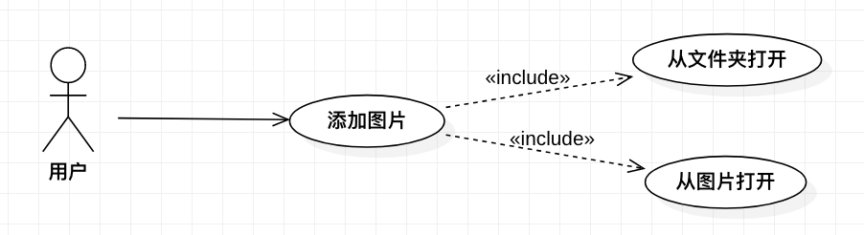图3.5 添加图片用例图

（2）打开图片用例分析

表3.3 添加图片用例分析

|  |  |
| --- | --- |
| 用例名称 | 添加图片 |
| 描述对象 | 用户向当前排版的相册中添加本机已有图片 |
| 标识符 | UC-003 |
| 说明 | 用例主要实现图片的添加，添加的图片会添加在当前已导入图片的后面。添加图片与打开图片相同，也包括从文件夹打开、从图片打开两种打开方式。 |
| 参与者 | 用户 |
| 频度 | 视用户需要 |
| 前置条件 | 用户选择图片文件／文件夹 |
| 后置条件 | 图片打开成功 |
| 扩展用例 | 无 |
| 包含用例 | 1. 从文件夹打开  2. 从图片打开 |
| 基本操作流程 | 1. 用户点击添加按钮  2. 用户选择添加图片的方式：从文件夹打开／从图片打开  3. 用户选择文件夹／图片文件  4. 用户点击确认按钮 |
| 可选操作流程 | 4a. 图片添加成功  4a.1 图片添加在已有图片的后面  4b. 相册添加失败  4b.1 提示图片添加失败 |

### 3.2.5 照片夹用例分析

### 3.2.6 批量更改模版用例分析

（1）批量更改模版用例图

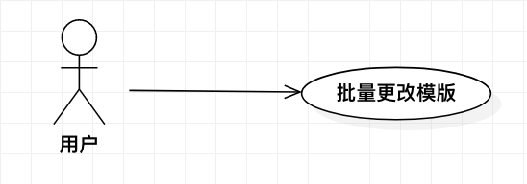图3.6 批量更改模版用例图

（2）批量更改模版用例分析

表3.4 批量更改模版用例分析

|  |  |
| --- | --- |
| 用例名称 | 批量更改模版 |
| 描述对象 | 用户将当前已导入的所有图片进行更改统一模版的操作 |
| 标识符 | UC-004 |
| 说明 | 用例主要实现对当前已导入的所有图片套入相同的的模版的操作。用户可选择软件提供的最常见的几种相册排版模版，包括：单张，单张（转90度），两张合并，两张合并（转90度），四张合并，四张合并（转90度）。 |
| 参与者 | 用户 |
| 频度 | 视用户需要 |
| 前置条件 | 已导入图片文件 |
| 后置条件 | 批量更改模版成功 |
| 扩展用例 | 无 |
| 包含用例 | 无 |
| 基本操作流程 | 1. 用户点击批量更改模版按钮  2. 用户选择模版  3. 用户点击确认按钮 |
| 可选操作流程 | 无 |

### 3.2.7 编辑用例分析

（1）编辑用例图

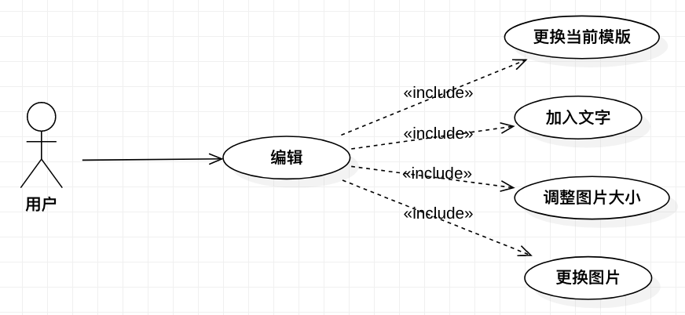图3.7 编辑用例图

（2）编辑用例分析

表3.5 编辑用例分析

|  |  |
| --- | --- |
| 用例名称 | 编辑 |
| 描述对象 | 用户对当前页面进行单独的编辑 |
| 标识符 | UC-005 |
| 说明 | 用例主要实现对当前所选页面进行编辑，其中包括以下四种可编辑的内容：更换当前模版、加入文字、调整图片大小与更换图片。 |
| 参与者 | 用户 |
| 频度 | 视用户需要 |
| 前置条件 | 已导入图片文件 |
| 后置条件 | 编辑成功 |
| 扩展用例 | 无 |
| 包含用例 | 1. 更换当前模版 2. 加入文字 3. 调整图片大小 4. 更换图片 |
| 基本操作流程 | 1. 用户点击编辑按钮  2. 用户选择所要进行的编辑 |
| 可选操作流程 | 2a. 选择更换当前模版  2a.1 用户选择所要更改的模版  2a.2 用户点击确认按钮  2b. 选择加入文字  2b.1 用户输入文字  2b.2 用户对字体、字号、颜色、位置进行选择  2b.3 用户点击确认按钮  2c. 选择调整图片大小  2c.1 用户选择所要调整的图片  2c.2 用户点击放大／缩小按钮对图片大小进行调整  2d. 选择更换图片  2d.1 用户选择所要更换掉的图片  2d.2 用户在选择要更换进去的图片  2d.3 用户点击确认按钮 |

### 3.2.8 导出相册用例分析

（1）导出相册用例图

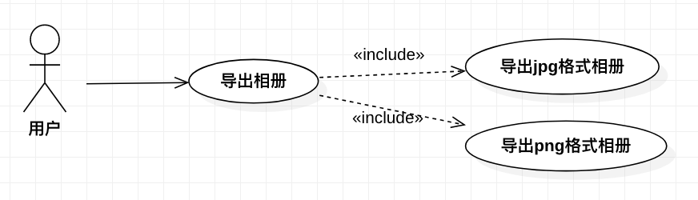图3.8 导出相册用例图

（2）导出相册用例分析

表3.6 导出相册用例分析

|  |  |
| --- | --- |
| 用例名称 | 导出相册 |
| 描述对象 | 用户将当前排版后的相册进行导出 |
| 标识符 | UC-006 |
| 说明 | 用例主要实现当相册排版、照片嵌入等工作完成后，导出相册的操作。相册可导出为两种形式：导出jpg格式图片、导出pdf格式相册。 |
| 参与者 | 用户 |
| 频度 | 视用户需要 |
| 前置条件 | 已导入图片文件 |
| 后置条件 | 导出相册成功 |
| 扩展用例 | 无 |
| 包含用例 | 1. 导出jpg格式相册 2. 导出png格式相册 |
| 基本操作流程 | 1. 用户点击导出相册按钮  2. 用户选择导出相册的格式  3. 用户选择保存相册的位置  4. 用户点击导出按钮 |
| 可选操作流程 | 无 |

## 非功能性需求

### 3.3.1 性能与可靠性

软件应具有较高的可靠性，可以在较长时间内保持正常工作，即无故障的状态。由于该软件在工作时需要处理的大量的高清图片，对存储空间的获取和释放要求很高，所以本软件需要对图片文件的存取和释放操作做严格的管控，避免出现内存溢出的情况。同时，在批量处理大量高清图片时，也需要注意处理图片的算法，做到速度快、占存少的特性。在输出图片时也要保持原图片的清晰度，输出高质量的图片相册。

3.3.2 易操作性

在设计软件的用户交互时，应注意软件的易操作性，使软件具有易理解性、易学习性、易操作性、吸引性和依从性。功能名称、图标、提示信息等应该直接明了，没有歧义，容易理解，让用户一看就知道其含义，而无须猜测其作用。菜单选项明显放置，菜单不超过三级，各图标含义明确、简单易懂，操作步骤向导解释清楚、易懂，使软件本身具有很好的引导性，即一个软件客户不用看说明书都能正确地使用。各项功能流程设计直接明了，尽量在一个窗口完成一套操作。在一个业务功能中可以关联了解其相关的业务数据，具有层次感。合理的默认值和可选项的预先设定，避免过多的手工操作。

### 3.3.3 可扩展性

可扩展性是软件设计的原则之一，当未来软件在某一方面需要作出改变，或继续扩展时，软件可以以最小的改动来适应这种变化，也就是需要让当前的设计与适应未来的不确定性。因此，在设计软件的类层次结构、代码结构、功能结构时要充分考虑可扩展性的需求，

# 系统设计

## 4.1 模块划分与功能设计

### 4.1.1 系统结构与模块关系

系统主要分为两个子系统：相册阅览子系统与相册排版子系统。具体的功能模块划分如图4.1所示。其中相册阅览模块包括的功能有：打开jpg格式相册和打开png格式相册。相册排版模块包括的子模块有：打开图片、添加图片、批量更改模版、编辑和导出相册。其中打开图片子模块包括从文件打开和从图片打开两个功能，添加图片子模块也包括从文件打开和从图片打开两个功能，编辑子模块包括更换当前模版、加入文字、调整图片大小和更换图片四个功能，导出相册子模块包括导出jpg格式相册和导出png格式相册两个功能。

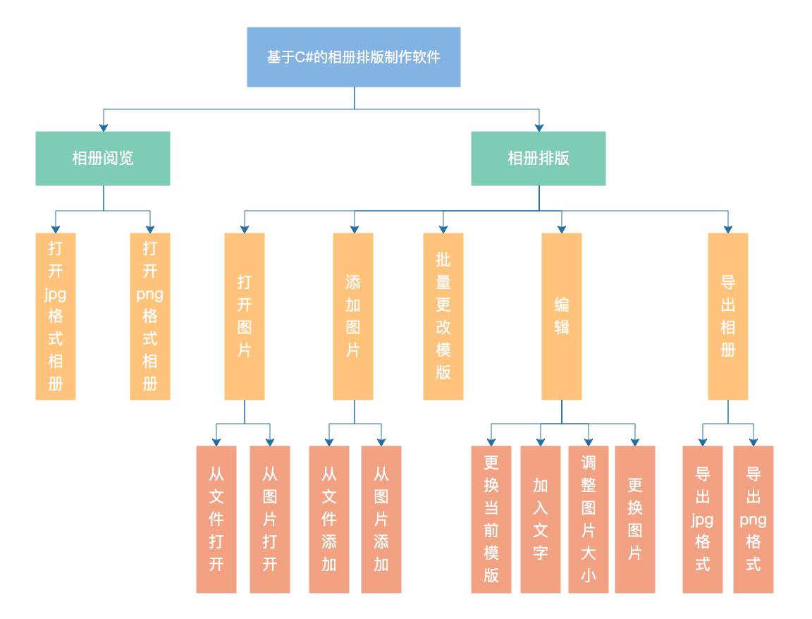图4.1 系统结构与模块关系

### 4.1.2 模块概述

（1）相册阅览

该模块主要是对用户本地已有的相册进行阅览，主要功能包括：打开jpg格式相册、打开png格式相册、切换页面、缩略图点选。

①打开jpg格式相册

用户可将本地jpg格式的相册在软件中打开，并阅览。

②打开png格式相册

用户可见本地png格式的相册在软件中打开，并阅览。

③切换页面

用户可通过点击“上一张”、“下一张”按钮对页面进行切换。

④缩略图点选

用户可通过点击界面上放缩略图，将当前页面切换为在缩略图中所点选的图片。

1. 打开图片

该模块主要是打开用户本地需要进行排版的图片，并导入软件，为排版做准备。软件在打开图片时会判断当前软件中是否已经有已导入的图片，若有，则将已导入的图片清除，再导入新的图片，即新图片覆盖旧图片。此模块主要功能包括：从文件夹打开、从图片打开。

①从文件夹打开

用户可直接选择包含图片的文件夹，软件会将该文件夹中的所有图片导入，并以文件名称作为标准进行排序。

②从图片打开

用户可选择图片文件，包括单选和多选，软件会将用户选择的图片导入，并以文件名称作为标准进行排序。

1. 添加图片

该模块主要是添加用户本地需要进行排版的图片，并导入软件，添加在已有图片的后面，而不会覆盖原来已有的图片。此模块主要功能包括：从文件夹打开、从图片打开。

①从文件夹打开

用户可直接选择包含图片的文件夹，软件会将该文件夹中的所有图片导入，并添加在已有图片的后面，以文件名称作为标准进行排序。

②从图片打开

用户可选择图片文件，包括单选和多选，软件会将用户选择的图片导入，并添加在已有图片的后面，以文件名称作为标准进行排序。

1. 批量更改模版

该模块主要是将软件中已导入的图片套入同一个用户选择的模版。其中模版包括：单张、单张（转90度）、两张合并、两张合并（转90度）、四张合并、四张合并（转90度）。同时用户还可以对边距进行自定义的设置。

①单张

将图片等比例缩放，并居中放置在用户设置好的边框中。

②单张（转90度）

将图片等比例缩放，然后逆时针旋转90度，并居中放置在用户设置好的边框中。

③两张合并

将图片按照文件名称的顺序两两合并，按照先上后下的顺序上下放置。图片等比例缩放，居中放置在用户设置好的边框中。

④两张合并（转90度）

将图片按照文件名称的顺序两两合并，按照先下后上的顺序上下放置。图片等比例缩放，逆时针旋转90度，居中放置在用户设置好的边框中。

⑤四张合并

将图片按照文件名称的顺序四个四个合并，按照先上后下的顺序上下放置。图片等比例缩放，居中放置在用户设置好的边框中。

⑥四张合并（转90度）

将图片按照文件名称的顺序四个四个合并，按照先下后上的顺序上下放置。图片等比例缩放，逆时针旋转90度，居中放置在用户设置好的边框中。

⑦边距设置

用户还可以对这六种模版的上边距、下边距、左边距、右边距以及中间边距进行自定义的设置。边距以毫米为单位，默认值为8mm、8mm、8mm、8mm、8mm（上边距、下边距、左边距、右边距以及中间边距）。若用户不进行特殊设置，则根据默认值生成模版。

1. 编辑

此模块主要是对相册页面进行单张的自定义编辑。主要功能包括：更改当前模版、加入文字、调整图片大小、更换图片。

①更换当前模版

将当前页面的模版进行更换。

②加入文字

在当前页面中加入文字，用户可设置文字的内容、字体、字号以及位置。

③调整图片大小

用户可对当前页面中的图片大小进行调整，但图片依旧在图框内（即图片放大至图框外时会对图片进行裁切）。

④更换图片

用户可将当前页面中的图片进行更换，更换为用户在本地重新选择的图片。

1. 导出相册

此模块主要是将用户排版完成的相册进行导出。主要功能包括：导出jpg格式相册、导出png格式相册。

①导出jpg格式相册

软件将用户排版编辑完成的相册的每一张页面导出成一张张的jpg格式图片，并按照排版顺序、用户命名的名称，保存在用户指定的路径下。

②导出png格式相册

软件将用户排版编辑完成的相册导出成单独的png格式相册，并按照用户命名的名称保存在用户指定的路径下。

## 4.2 模块详细设计

## 4.2.1 相册阅览模块

### 图4.2 相册浏览模块时序图

相册阅览的基本流程如下：

1. 用户打开软件
2. 用户在软件的开始页面点击“相册阅览”按钮
3. 软件跳转至相册阅览界面
4. 用户选择要打开的相册的格式：jpg格式／png格式
5. 软件创建OpenFileDialog控件
6. 用户在OpenFileDialog控件中选择图片文件
7. OpenFileDialog返回所选图片文件信息
8. 相册阅览界面接受图片信息，读取图片，并将图片展示在页面上
9. 用户点击翻页按钮
10. 相册阅览界面进行切换页面的操作
11. 用户点击缩略图
12. 相册阅览界面切换至用户所点击的缩略图页面

### 4.2.2 打开图片模块

图4.3 打开图片模块时序图

打开图片的基本流程如下：

1. 用户打开软件
2. 用户在软件开始界面点击“相册排版”按钮
3. 软件跳转至相册排版界面
4. 用户点击“打开”按钮
5. 用户选择图片打开方式：从文件夹打开／从图片打开

6.软件创建OpenFileDialog控件

7.用户在OpenFileDialog控件中选择图片文件

8.OpenFileDialog返回所选图片文件信息

9.相册阅览界面接受图片信息，读取图片，并将图片展示在页面上

### 4.2.3 添加图片模块

图4.4 添加图片模块时序图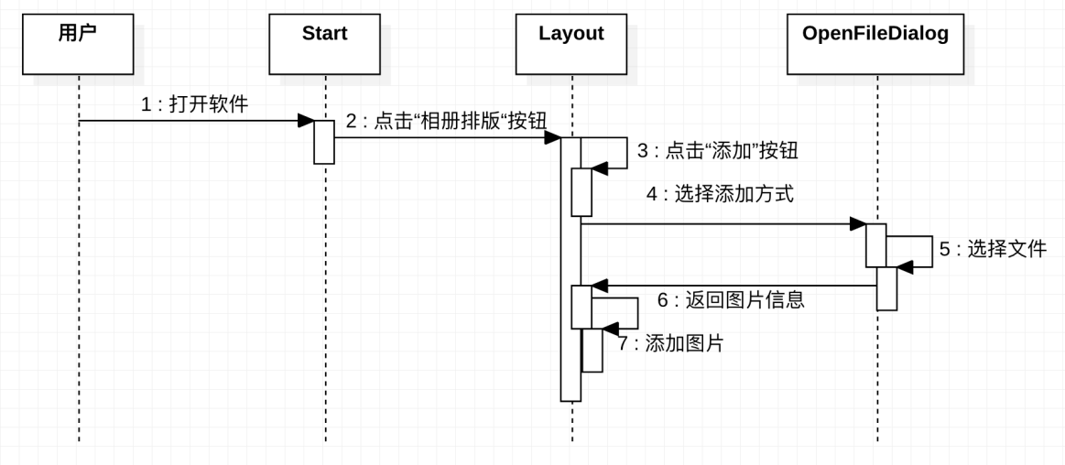

添加图片的基本流程如下：

1. 用户打开软件
2. 用户在软件开始界面点击“相册排版”按钮
3. 软件跳转至相册排版界面
4. 用户点击“添加”按钮
5. 用户选择图片添加方式：从文件夹打开／从图片打开

6.软件创建OpenFileDialog控件

7.用户在OpenFileDialog控件中选择图片文件

8.OpenFileDialog返回所选图片文件信息

9.相册阅览界面接受图片信息，读取图片，并将图片添加在当前图片队列之后

4.2.4 照片夹模块

### 4.2.5 批量更改模版模块

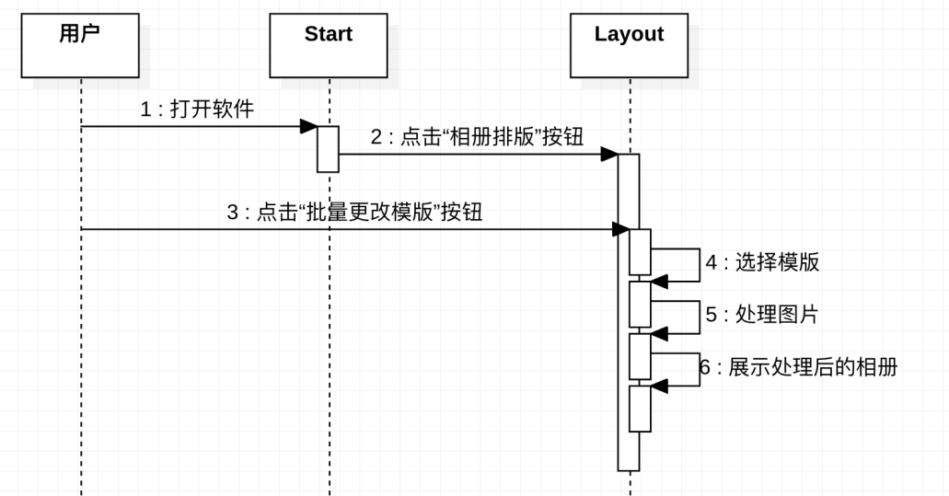图4.5 批量更改模版模块时序图

批量更改的基本流程如下：

1. 用户打开软件
2. 用户在软件开始界面点击“相册排版”按钮
3. 软件跳转至相册排版界面
4. 用户点击“批量更改模版”按钮
5. 用户选择模版：单张、单张（转90度）、两张合并、两张合并（转90度）、四张合 并、四张合并（转90度）。
6. 软件根据用户选择的模版将以导入的所有图片进行处理
7. 软件展示处理后的相册

### 4.2.6 编辑模块

1. 更换当前模版

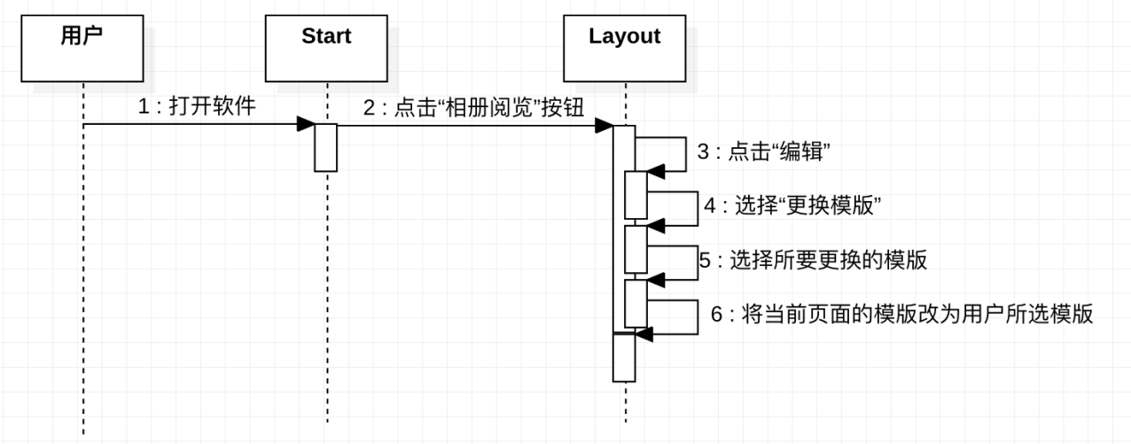图4.6 更换当前模版模块时序图

更改当前模版的基本流程如下：

1. 用户打开软件
2. 用户在软件开始界面点击“相册排版”按钮
3. 软件跳转至相册排版界面
4. 用户点击“编辑”按钮
5. 用户选择“更换当前模版”
6. 用户选择模版：单张、单张（转90度）、两张合并、两张合并（转90度）、四张合 并、四张合并（转90度）。
7. 软件将当前页面的模版改为用户所选模版
8. 加入文字

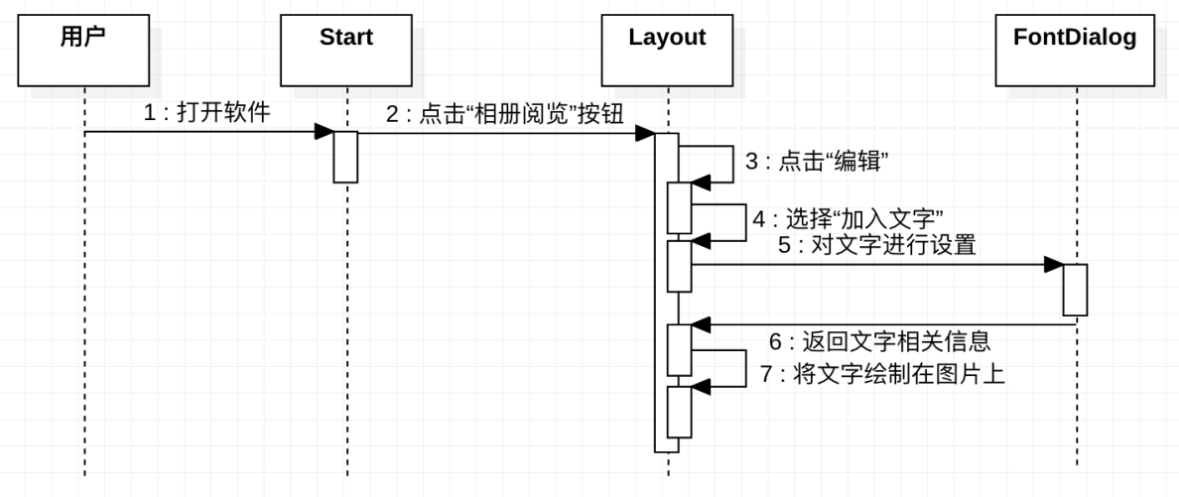图4.7 加入文字模块时序图

加入文字的基本流程如下：

1. 用户打开软件
2. 用户在软件开始界面点击“相册排版”按钮
3. 软件跳转至相册排版界面
4. 用户点击“编辑”按钮
5. 用户选择“加入文字”
6. 用户编辑文字内容，选择字体、字号以及文字位置
7. 软件根据用户的输入以及设置，将文字绘制在图片上
8. 调整图片大小

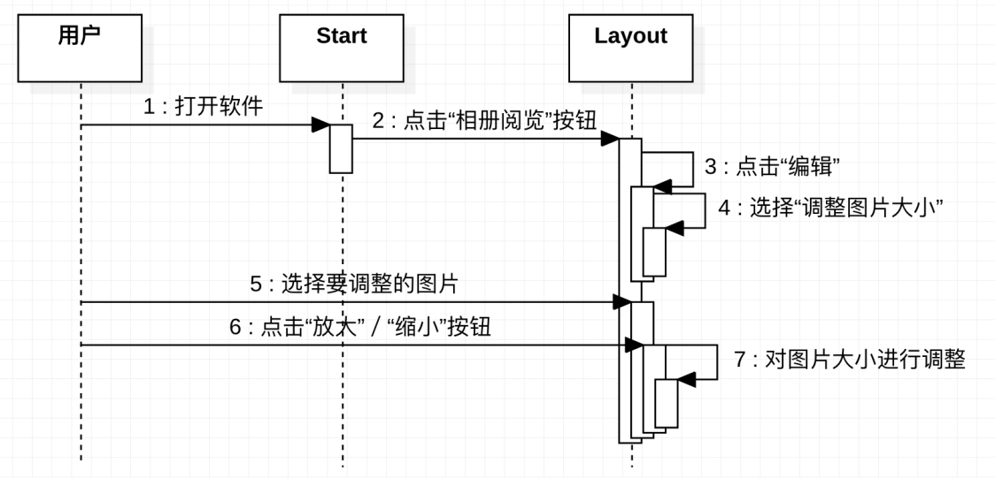图4.8 调整图片大小模块时序图

调整图片大小的基本流程如下：

1. 用户打开软件
2. 用户在软件开始界面点击“相册排版”按钮
3. 软件跳转至相册排版界面
4. 用户点击“编辑”按钮
5. 用户选择“调整图片大小”
6. 用户选择要调整的图片
7. 用户点击“放大”／“缩小”按钮
8. 软件对图片大小进行相应调整
9. 更改图片

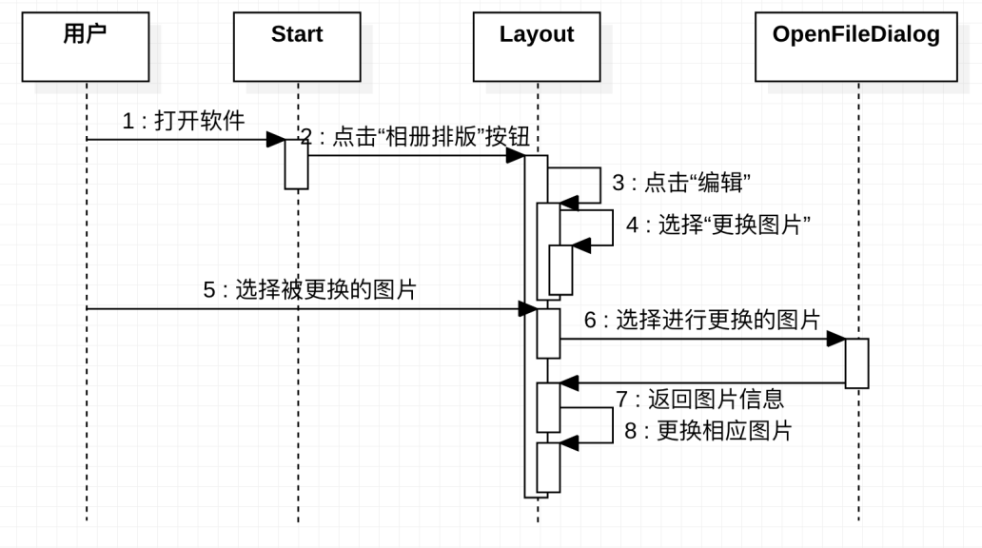图4.9 更改图片模块时序图

更改图片的基本流程如下：

1. 用户打开软件
2. 用户在软件开始界面点击“相册排版”按钮
3. 软件跳转至相册排版界面
4. 用户点击“编辑”按钮
5. 用户选择“更改图片”
6. 用户选择被更改的图片
7. 用户选择进行更换的图片
8. 软件对图片进行相应更换

### 4.2.7 导出相册模块

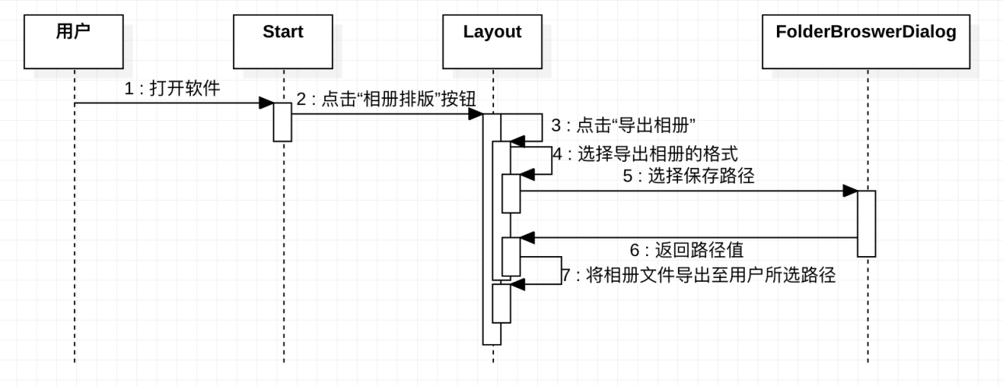图4.10 导出相册模块时序图

导出相册的基本流程如下：

1. 用户打开软件
2. 用户在软件开始界面点击“相册排版”按钮
3. 软件跳转至相册排版界面
4. 用户点击“导出相册”按钮
5. 用户选择导出相册格式：jpg格式／png格式
6. 用户选择相册的保存路径
7. 软件将相册保存至用户所选的路径下

## 4.3 开发环境

Windows 10\_64位

.Net Framework 4.6

Visual Studio 2019

# 软件实现

## 开始模块

## 5.1.1开始模块界面设计

当用户双击打开软件时，首先展示的时开始界面。开始界面包含两个按钮：相册阅览、相册排版。用户可以通过点击按钮进入到相应的功能页面。

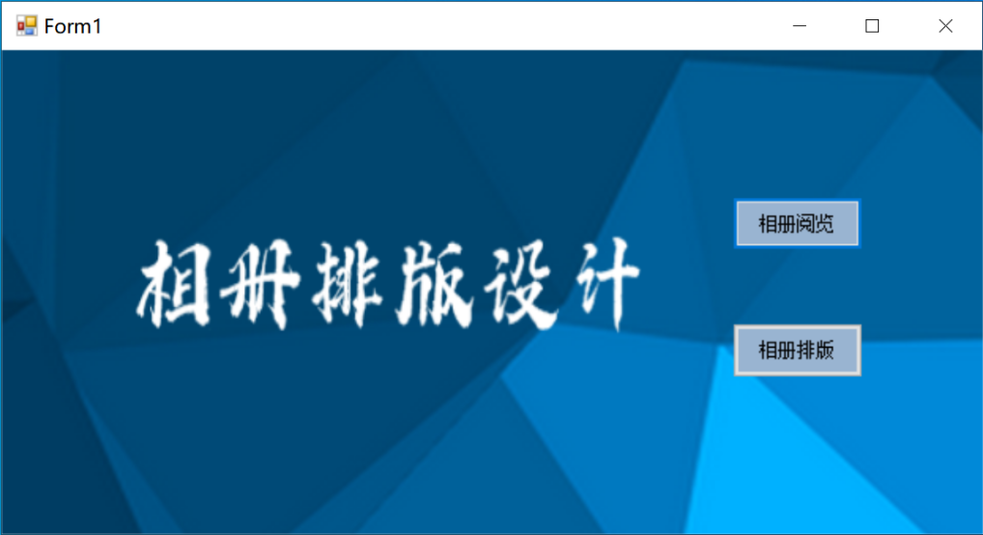 图5.1 开始界面界面设计

## 5.1.2 开始界面类设计

开始界面类包括button1\_Click和button2\_Click两个函数，分别对应界面中“相册阅览”与“相册排版”两个按钮。开始界面类Start的类图表示如图5.2。

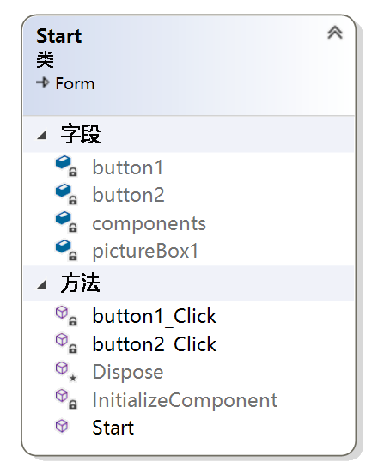图5.2 开始界面类图

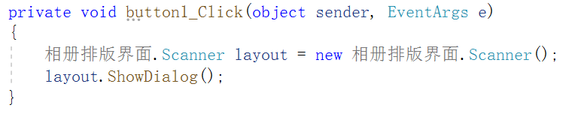当按钮点击时会触发相应函数，初始化相应窗体，并通过ShowDialog函数弹出模式化窗体。示例代码如下：

## 相册阅览模块

## 5.2.1相册阅览模块界面设计

进入相册阅览界面后，用户首先点击左上角的打开菜单，在文件浏览器中选择要打开的相册文件，点击确定后，相册会以如图5.3的方式展示在软件中。界面顶部将单排显示缩略图，默认选中相册中的第一张页面。界面主体部分为选中页面与其下一张页面的大图显示，两张大图以相同的比例与大小左右放置，以供用户进行阅览。用户可通过点击“上一页”、“下一页”的切换按钮进行换页操作，也可以直接点击缩略图进行页面的跳转操作。当前大图（左）所展示的图片将在缩略图中高亮显示。

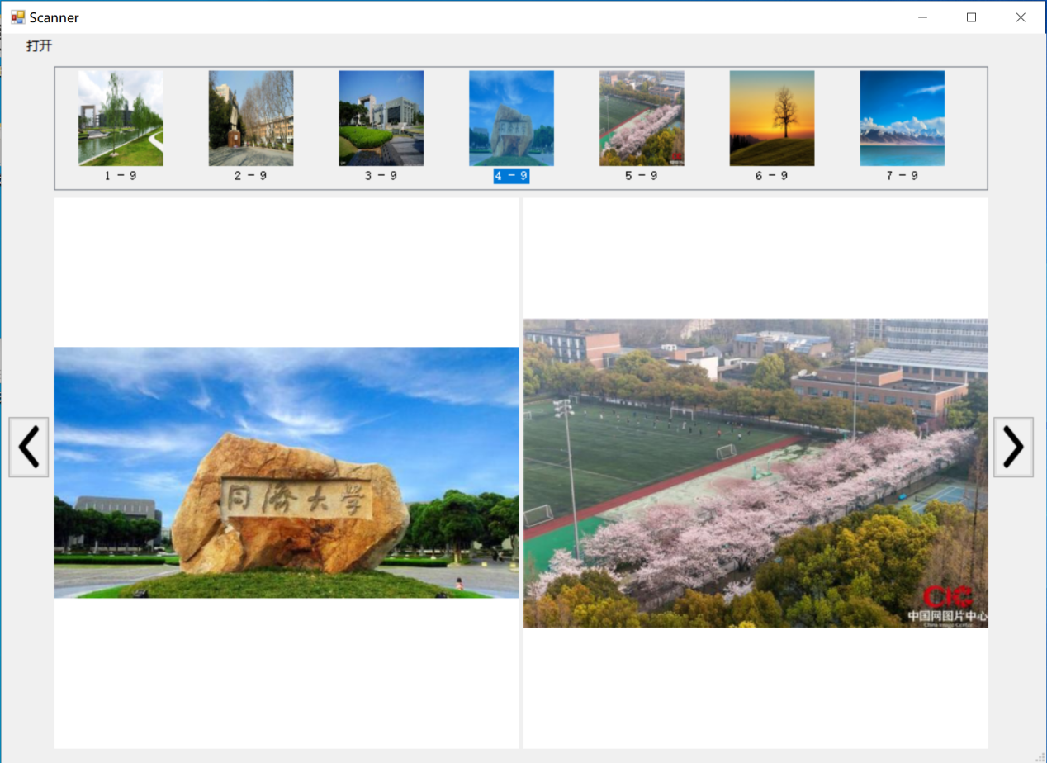图5.3 相册阅览界面

## 5.2.2相册阅览模块类设计

相册阅览的主要流程为：

1. 用户点击打开菜单，调用文件夹ToolStripMenuItem\_Click\_1函数，打开选择文件夹对话框，获取用户选择的文件夹路径，获取目录与子目录，获取当前目录JPG文件列表， GetFiles获取指定目录中文件的名称(包括其路径) 。
2. 调用UpdateTopShow函数对缩略图队列进行更新，将用户所选文件夹中的图片添加到imageList中。
3. 调用loadImage函数将当前图片展示在大图中，并将当前大图所对应的缩略图的前景色置为高亮。
4. 用户点击“上一张”或“下一张”按钮时，调用left\_Click\_1或right\_Click\_1函数，对当前所显示的大图以及缩略图的高亮进行更新。
5. 用户点击缩略图时，调用listView1\_Click函数，获取用户所点击的缩略图的index，并将大图更新为用户所点击的相应图片。

相册阅览模块类Scanner的类图如下图5.4所示。

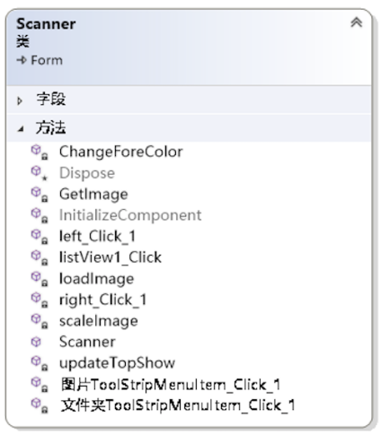图5.4 相册阅览类图

## 相册排版模块

### 5.3.1打开图片（添加图片）

1. 打开图片界面设计

进入相册排版界面后，用户首先点击左上角的打开图片菜单，在文件浏览器中选择要打开的相册文件，点击确定后，相册会以如图5.5的方式展示在软件中。界面顶部将单排显示缩略图，默认选中第一张图片。界面主体部分为选中页面的大图显示，以供用户进行阅览与编辑。用户可通过点击“上一页”、“下一页”的切换按钮进行换页操作，也可以直接点击缩略图进行页面的跳转操作。

图片包括两种打开方式：从文件夹打开、从图片打开。当用户选择从文件夹打开时，软件会将用户所选文件夹中的所有图片进行导入，当用户选择从图片打开时，软件会将用户所选则的所有图片文件打开。特别的，当目前软件中存在已经打开的图片文件时，若用户再次选择打开图片，则新打开的图片会将原图片进行覆盖，即进行了重新选择。

添加图片与打开图片相同，也包括从文件夹打开、从图片打开两种打开方式。与打开图片不同的是，当目前软件中存在已经打开的图片文件时，若用户选择添加图片，则添加的图片会添加在当前已导入图片的后面，不会对原图片进行覆盖。

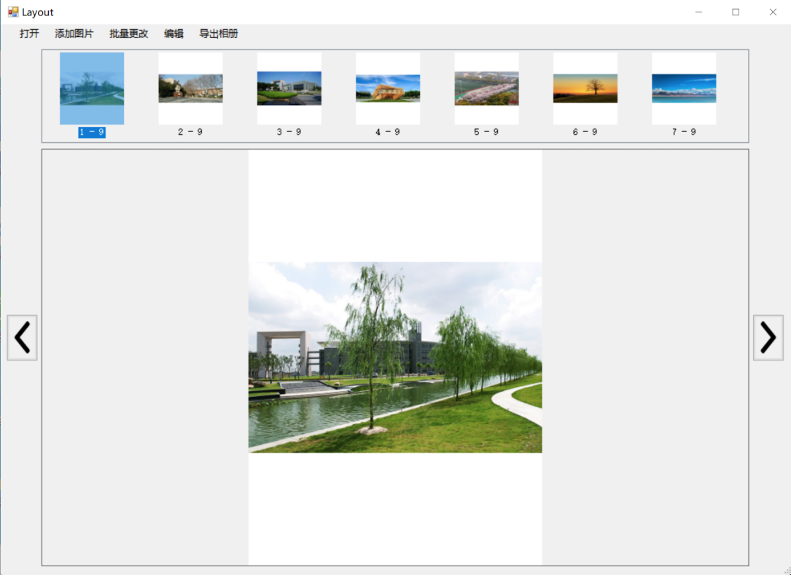图5.5 相册排版界面

用户选择图片文件后，需要选择模版，以及边距设置。点击确认后，用户所选的模版将统一应用于所有图片。

图5.6 选择模版及设置界面

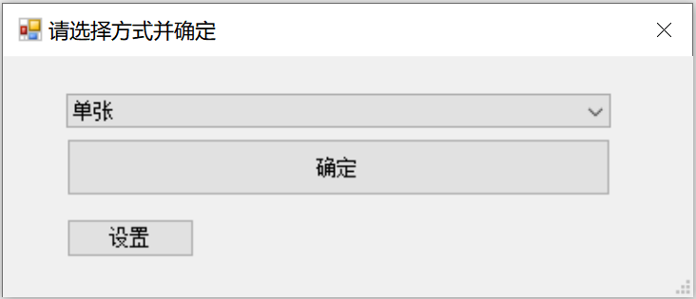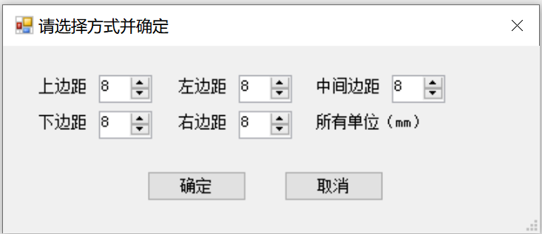

2. 打开图片主要流程

（1）用户点击打开菜单，调用文件夹ToolStripMenuItem\_Click\_1函数，打开选择文件夹对话框，获取用户选择的文件夹路径，获取目录与子目录，获取当前目录JPG文件列表， GetFiles获取指定目录中文件的名称(包括其路径)。

（2）弹出Setting窗体，用户选择模版，并且可以对边距进行设置。针对用户选择的模版调用不同的模版处理函数，对图片进行处理。

（3）调用loadImageAfterDeal 函数生成处理后的图片队列。

（4）调用UpdateTopShow函数对缩略图队列进行更新，将用户所选文件夹中的图片添加到imageList中。

（5）调用loadImage函数将当前图片展示在大图中，并将当前大图所对应的缩略图的前景色置为高亮。

（6）用户点击“上一张”或“下一张”按钮时，调用left\_Click\_1或right\_Click\_1函数，对当前所显示的大图以及缩略图的高亮进行更新。

（7）用户点击缩略图时，调用listView1\_Click函数，获取用户所点击的缩略图的index，并将大图更新为用户所点击的相应图片。

如下图5.6为相册排版模块类Layout，以及设置模版类Setting的类图。

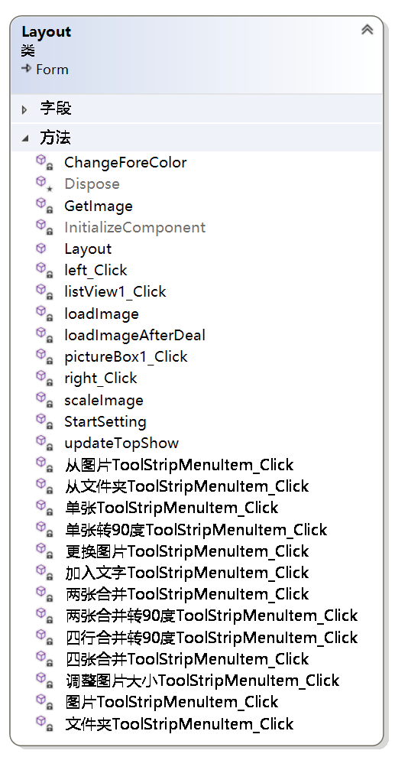

图5.7 相册阅览类图

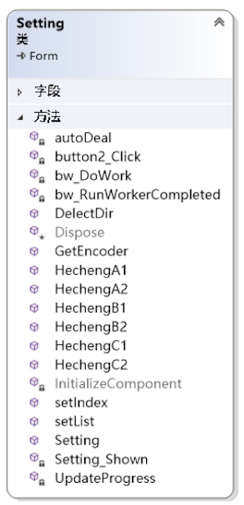

图5.8 设置模版类图

### 5.3.2照片夹

### 5.3.3批量更改

1. 批量更改菜单

用户导入图片后，可选择批量更改模版，即对当前已导入的所有图片套入相同的的模版。软件将提供最常见的几种相册排版模版供用户选择，以便用户进行快速的排版操作，减少重复操作。其中模版包括：单张，单张（转90度），两张合并，两张合并（转90度），四张合并，四张合并（转90度）。

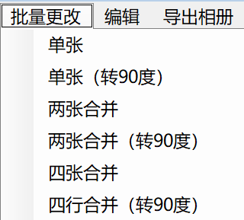

图5.9 批量更改菜单

2. 批量更改的主要流程

（1）用户点击批量更改菜单，选择要更改成为的模版

（2）根据用户所选模版调用相应的模版处理函数

（3）调用loadImageAfterDeal 函数生成处理后的图片队列。

（4）调用UpdateTopShow函数对缩略图队列进行更新，将用户所选文件夹中的图片添加到imageList中。

（5）调用loadImage函数将当前图片展示在大图中，并将当前大图所对应的缩略图的前景色置为高亮。

### 5.3.4 加入文字

1. 加入文字界面

用户点击菜单中的编辑，然后选择加入文字选项。在弹出的加入文字窗体中输入自己想要添加的文字，选择字体、字号与位置。点击确定，文字加入到图片的指定位置。

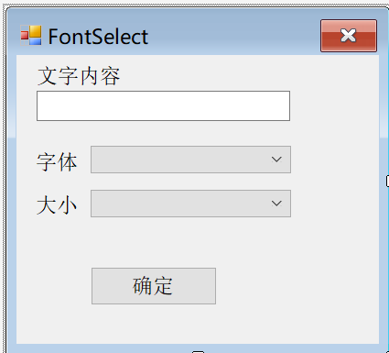

图5.10 加入文字界面

2. 加入文字的主要流程

（1）用户点击菜单栏的编辑中的加入文字选项，调用加入文字ToolStripMenuItem\_Click函数。

（2）弹出FontSelect窗体，读取用户输入的文字、选择的字体、字号、位置信息。

（3）读取当前图片，调用drawString函数将文字添加到图片上。

（4）保存编辑后的图片，并更新当前图片队列。

如下图5.11为加入文字模块类FontSelect类图。

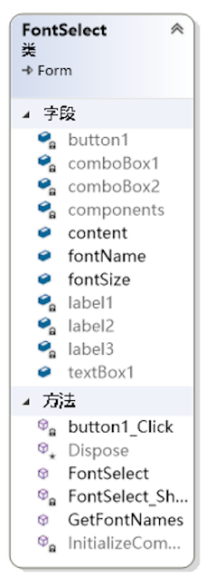图5.11 加入文字类图

### 5.3.5 调整图片大小、更换图片

1. 调整图片大小、更换图片页面

用户点击菜单中的编辑下的调整图片大小或更换图片，软件便打开单张编辑页面。用户可以通过点击右侧的“放大”、“缩小”、“左旋90度”、“右旋90度”、“更换图片”进行相应的操作。编辑完成后，点击右下角“保存”按钮，即可将编辑后的图片保存于相册中。

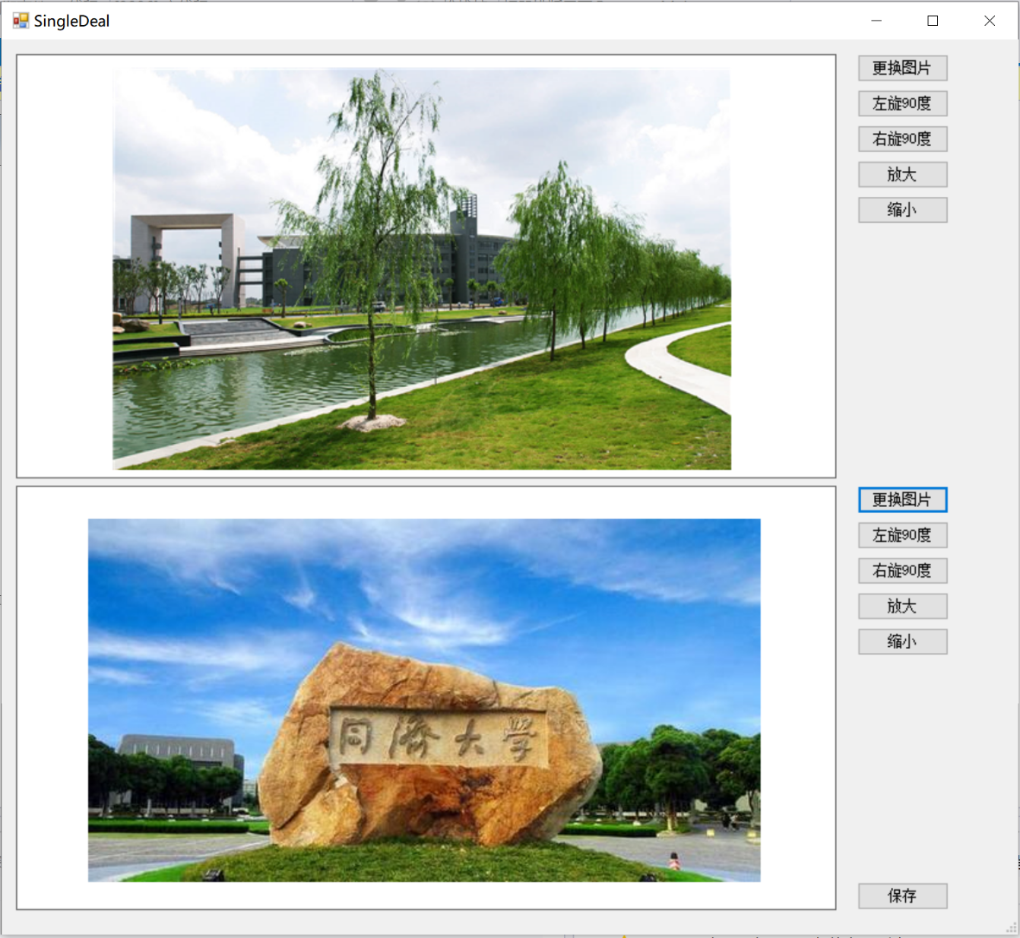

图5.13 单张编辑界面

2. 导出相册的主要流程

（1）用户点击菜单栏中编辑下的调整图片大小或更换图片。

（2）弹出SingleDeal窗体。

（3）用户通过点击“放大”、“缩小”、“左旋90度”、“右旋90度”、“更换图片”按钮进行相应的编辑操作。

（4）点击保存，软件将用户编辑后的图片保存至原相册。

（5）关闭SingleDeal窗体。

（6）更新图片队列。

### 5.3.6 导出相册

1. 导出相册菜单

用户点击菜单中的导出相册，选择导出相册的形式：导出jpg格式图片、导出pdf格式相册。导出jpg格式图片是将相册的每张页面导出为jpg图片，并且按照排版顺序保存在用户指定的路径下。导出pdf格式相册为将相册整体导出为一个pdf文件，保存在用户指定的路径下。两种方式都不会损失原有照片的质量，以方便用户进行打印、分享、留存等后续操作。

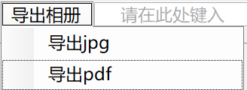

图5.14 导出相册菜单

2. 导出相册的主要流程

（1）用户点击菜单栏中的导出相册，并选择导出相册的形式。

（2）弹出FolderBrowserDialog窗体，让用户选择保存路径。

（3）将编辑后的相册保存至用户选择的路径下。

# 系统测试

## 6.1 系统测试环境

### 6.1.1 硬件环境

1. 硬盘剩余空间不小于500M

### 6.1.2 软件环境

1. 操作系统：Windows
2. .Net Framework 4.6
3. Visual Studio 2019

## 6.2 系统功能测试

系统功能测试是根据产品特性、操作描述和用户方案，测试一个产品的特性和可操作行为以确定它们满足设计需求。功能测试只需考虑需要测试的各个功能，不需要考虑整个软件的内部结构及代码.一般从软件产品的界面、[架构](https://baike.baidu.com/item/%E6%9E%B6%E6%9E%84" \t "/Users/apple/Documents\\x/_blank)出发，按照需求编写出来的[测试用例](https://baike.baidu.com/item/%E6%B5%8B%E8%AF%95%E7%94%A8%E4%BE%8B" \t "/Users/apple/Documents\\x/_blank)，输入数据在预期结果和实际结果之间进行评测，进而提出更加使产品达到用户使用的要求。

本文主要通过场景发对系统进行功能测试，通过运用场景来对系统的功能点或业务流程的描述，[用例](https://baike.baidu.com/item/%E7%94%A8%E4%BE%8B/163511" \t "/Users/apple/Documents\\x/_blank)场景来测试需求是指模拟特定场景边界发生的事情，通过事件来触发某个动作的发生，观察事件的最终结果，从而用来发现需求中存在的问题。本文以正常的用例场景分析开始，然后再着手其他的场景分析。场景法一般包含基本流和备用流，从一个流程开始，通过描述经过的路径来确定的过程，经过遍历所有的基本流和备用流来完成整个场景。

### 6.2.1 相册阅览模块测试

1. 基本流与备选流

相册浏览模块的基本流为：用户选择相册文件格式，选择相册文件，相册文件成功打开。备选流包括：用户所选相册文件格式不符。如下图6.1和表6.1为相册阅览模块基本流与备选流的图表示意。

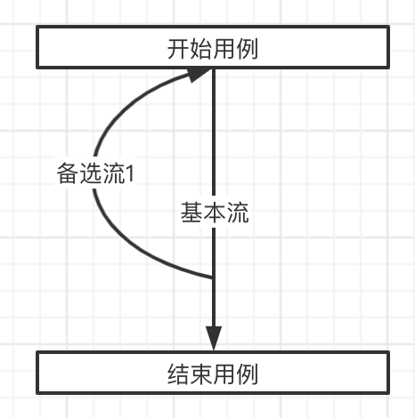图6.1 相册阅览模块基本流与备选流图

表6.1 相册阅览基本流与备选流

|  |  |
| --- | --- |
| 基本流 | 用户选择相册文件格式，选择相册文件，相册文件成功打开 |
| 备选流1 | 用户所选相册文件格式不符 |

1. 场景设计

根据基本流于备选流，对相册阅览模块设计了两个场景，如下表6.2相册阅览模块场景设计表所示。

表6.2 相册阅览模块场景设计

|  |  |  |
| --- | --- | --- |
| 场景1 - 阅览相册成功 | 基本流 |  |
| 场景2 - 相册文件格式不符 | 基本流 | 备选流1 |

1. 测试用例设计及测试结果

对每个场景设计了测试用例和预期结果，以及实际测试的结果如下表6.3相册阅览测试用例及实际结果所示。

表6.3 相册阅览测试用例及实际结果

|  |  |  |  |  |  |
| --- | --- | --- | --- | --- | --- |
| 场景 | 选择的相册格式 | 实际打开的相册格式 | 预期结果 | 实际结果 | 是否有bug |
| 1 | jpg | jpg | 成功打开 | 成功打开 | 无 |
| 1 | png | png | 成功打开 | 成功打开 | 无 |
| 2 | jpg | png | 打开失败，提示相册格式不符 | 打开失败，提示相册格式不符 | 无 |
| 2 | png | jpg | 打开失败，提示相册格式不符 | 打开失败，提示相册格式不符 | 无 |

### 6.2.2 打开图片模块测试

1. 基本流与备选流

打开图片模块的基本流为：用户选择打开图片方式，选择图片文件，图片成功导入软件并展示。备选流包括：用户未选择图片文件，软件中已导入图片文件。如下图6.2和表6.4为相册阅览模块基本流与备选流的图表示意。

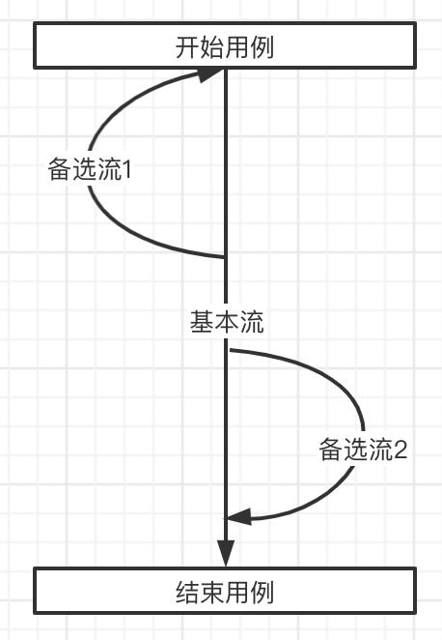图6.2 打开图片模块基本流与备选流图

表6.4 打开图片基本流与备选流

|  |  |
| --- | --- |
| 基本流 | 用户选择打开图片方式，选择图片文件，图片成功导入软件并展示 |
| 备选流1 | 用户未选择图片文件 |
| 备选流2 | 软件中已导入图片文件 |

1. 场景设计

根据基本流与备选流，对打开图片模块设计了三个场景，如下表6.5打开图片模块场景设计表所示。

表6.5 打开图片模块场景设计

|  |  |  |
| --- | --- | --- |
| 场景1 - 打开图片成功 | 基本流 |  |
| 场景2 - 用户未选择图片文件 | 基本流 | 备选流1 |
| 场景3 - 软件中已导入图片文件 | 基本流 | 备选流2 |

1. 测试用例设计及测试结果

对每个场景设计了测试用例和预期结果，以及实际测试的结果如下表6.6打开图片模块测试用例及实际结果所示。

表6.6 打开图片测试用例及实际结果

|  |  |  |  |  |  |  |
| --- | --- | --- | --- | --- | --- | --- |
| 场景 | 打开图片方式 | 是否选择文件 | 是否已导入图片文件 | 预期结果 | 实际结果 | 是否有bug |
| 1 | 从文件夹打开 | 是 | 否 | 成功打开图片 | 成功打开图片 | 无 |
| 1 | 从图片打开 | 是 | 否 | 成功打开图片 | 成功打开图片 | 无 |
| 2 | 从文件夹打开 | 否 | 否 | 提示用户未选择文件 | 提示用户未选择文件 | 无 |
| 2 | 从图片打开 | 否 | 否 | 提示用户未选择文件 | 提示用户未选择文件 | 无 |
| 3 | 从文件夹打开 | 是 | 是 | 清除软件中已导入的图片后，导入新选择的图片 | 成功打开图片，并清除已有图片 |  |
| 3 | 从图片打开 | 是 | 是 | 清除软件中已导入的图片后，导入新选择的图片 | 成功打开图片，并清除已有图片 |  |

### 6.2.3 添加图片模块测试

1. 基本流与备选流

添加图片模块的基本流为：用户选择打开图片方式，选择图片文件，图片成功导入软件并添加在已有图片的后面。备选流包括：用户未选择图片文件。如下图6.3和表6.7为添加图片模块基本流与备选流的图表示意。



图6.3 添加图片模块基本流与备选流图

表6.7 添加图片基本流与备选流

|  |  |
| --- | --- |
| 基本流 | 用户选择添加图片方式，选择图片文件，图片成功导入软件并添加在已有图片的后面 |
| 备选流1 | 用户未选择图片文件 |

1. 场景设计

根据基本流与备选流，对打开图片模块设计了两个场景，如下表6.8添加图片模块场景设计表所示。

表6.8 添加图片模块场景设计

|  |  |  |
| --- | --- | --- |
| 场景1 - 添加图片成功 | 基本流 |  |
| 场景2 - 用户未选择图片文件 | 基本流 | 备选流1 |

1. 测试用例设计及测试结果

对每个场景设计了测试用例和预期结果，以及实际测试的结果如下表6.9打开图片模块测试用例及实际结果所示。

表6.9 添加图片测试用例及实际结果

|  |  |  |  |  |  |
| --- | --- | --- | --- | --- | --- |
| 场景 | 打开图片方式 | 是否选择文件 | 预期结果 | 实际结果 | 是否有bug |
| 1 | 从文件夹打开 | 是 | 成功导入图片，并添加在已有图片的后面 | 成功导入图片，并添加在已有图片的后面 | 无 |
| 1 | 从图片打开 | 是 | 成功导入图片，并添加在已有图片的后面 | 成功导入图片，并添加在已有图片的后面 | 无 |
| 2 | 从文件夹打开 | 否 | 提示用户未选择文件 | 提示用户未选择文件 | 无 |
| 2 | 从图片打开 | 否 | 提示用户未选择文件 | 提示用户未选择文件 | 无 |

### 6.2.4 批量更换模版模块测试

1. 基本流与备选流

批量更换模版模块的基本流为：用户选择要更换的模版，软件将已导入的所有图片更换为用户所选模版。如下图6.4和表6.10为批量更换模版模块基本流与备选流的图表示意。

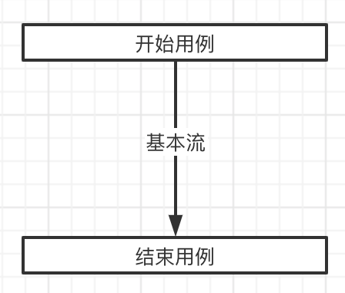

图6.4 批量更换模版模块基本流与备选流图

表6.10 批量更换模版基本流与备选流

|  |  |
| --- | --- |
| 基本流 | 用户选择要更换的模版，软件将已导入的所有图片更换为用户所选模版 |

1. 场景设计

根据基本流与备选流，对批量更换模版模块设计了一个场景，如下表6.11批量更换模版模块场景设计表所示。

表6.11 批量更换模版模块场景设计

|  |  |  |
| --- | --- | --- |
| 场景1 - 批量更改模版成功 | 基本流 |  |

1. 测试用例设计及测试结果

对每个场景设计了测试用例和预期结果，以及实际测试的结果如下表6.12批量更换模版模块测试用例及实际结果所示。

表6.12 批量更换模版测试用例及实际结果

|  |  |  |  |  |
| --- | --- | --- | --- | --- |
| 场景 | 选择模版 | 预期结果 | 实际结果 | 是否有bug |
| 1 | 单张 | 已导入的所有图片更换为单张模版 | 已导入的所有图片更换为单张模版 | 无 |
| 1 | 单张（转90度） | 已导入的所有图片更换为单张（转90度）模版 | 已导入的所有图片更换为单张（转90度）模版 | 无 |
| 1 | 两张合并 | 已导入的所有图片更换为两张合并模版 | 已导入的所有图片更换为两张合并模版 | 无 |
| 1 | 两张合并（转90度） | 已导入的所有图片更换为两张合并（转90度）模版 | 已导入的所有图片更换为两张合并（转90度）模版 | 无 |
| 1 | 四张合并 | 已导入的所有图片更换为四张合并模版 | 已导入的所有图片更换为四张合并模版 | 无 |
| 1 | 四张合并（转90度） | 已导入的所有图片更换为四张合并（转90度）模版 | 已导入的所有图片更换为四张合并（转90度）模版 | 无 |

### 6.2.5 编辑模块测试

1. 更换当前模版

①基本流与备选流

更换当前模版模块的基本流为：用户选择所要更改的模版，软件将当前页面改为用户所选的模版。备选流包括：当前软件中未导入图片。如下图6.5和表6.13为更换当前模版模块基本流与备选流的图表示意。



图6.5 更换当前模版基本流与备选流图

表6.13 更换当前模版基本流与备选流

|  |  |
| --- | --- |
| 基本流 | 用户选择所要更改的模版，软件将当前页面改为用户所选的模版。 |
| 备选流1 | 当前软件中未导入图片 |

②场景设计

根据基本流与备选流，对更换当前模版模块设计了两个场景，如下表6.14更换当前模版模块场景设计表所示。

表6.14 更换当前模版模块场景设计

|  |  |  |
| --- | --- | --- |
| 场景1 - 更换当前模版成功 | 基本流 |  |
| 场景2 - 当前未导入图片 | 基本流 | 备选流1 |

③测试用例设计及测试结果

对每个场景设计了测试用例和预期结果，以及实际测试的结果如下表6.15更换当前模版测试用例及实际结果所示。（由于测试用例较多但形式重复，表6.15未完全展示）

表6.15 更换当前模版测试用例及实际结果

|  |  |  |  |  |  |  |
| --- | --- | --- | --- | --- | --- | --- |
| 场景 | 当前页面原模版 | 所选进行更换的模版 | 软件中是否已导入图片 | 预期结果 | 实际结果 | 是否有bug |
| 1 | 单张 | 单张（转90度） | 是 | 当前页面更换为单张（转90度）模版 | 当前页面更换为单张（转90度）模版 | 无 |
| 1 | 单张 | 两张合并 | 是 | 当前页面更换为两张合并模版 | 当前页面更换为两张合并模版 | 无 |
| 1 | 单张 | 两张合并（转90度） | 是 | 当前页面更换为两张合并（转90度）模版 | 当前页面更换为两张合并（转90度）模版 | 无 |
| 1 | 单张 | 四张合并 | 是 | 当前页面更换为四张合并模版 | 当前页面更换为四张合并模版 | 无 |
| 1 | 单张 | 四张合并（转90度） | 是 | 当前页面更换为四张合并（转90度）模版 | 当前页面更换为四张合并（转90度）模版 | 无 |
| 1 | 单张转90度 | 单张 | 是 | 当前页面更换为单张模版 | 当前页面更换为单张模版 | 无 |
| 1 | 单张转90度 | 两张合并 | 是 | 当前页面更换为两张合并模版 | 当前页面更换为两张合并模版 | 无 |
| 1 | 单张转90度 | 两张合并（转90度） | 是 | 当前页面更换为两张合并（转90度）模版 | 当前页面更换为两张合并（转90度）模版 | 无 |
| 1 | 单张转90度 | 四张合并 | 是 | 当前页面更换为四张合并模版 | 当前页面更换为四张合并模版 | 无 |
| 1 | 单张转90度 | 四张合并（转90度） | 是 | 当前页面更换为四张合并（转90度）模版 | 当前页面更换为四张合并（转90度）模版 | 无 |
| 1 | 两张合并 | 单张 | 是 | 当前页面更换为单张模版 | 当前页面更换为单张模版 | 无 |
| 1 | 两张合并 | 单张（转90度） | 是 | 当前页面更换为单张（转90度）模版 | 当前页面更换为单张（转90度）模版 | 无 |
| 1 | 两张合并 | 两张合并（转90度） | 是 | 当前页面更换为两张合并（转90度）模版 | 当前页面更换为两张合并（转90度）模版 | 无 |
| 1 | 两张合并 | 四张合并 | 是 | 当前页面更换为四张合并模版 | 当前页面更换为四张合并模版 | 无 |
| 1 | 两张合并 | 四张合并（转90度） | 是 | 当前页面更换为四张合并（转90度）模版 | 当前页面更换为四张合并（转90度）模版 | 无 |
| 1 | ... | ... | 是 | ... | ... | 无 |
| 2 | 单张 | 单张（转90度） | 否 | 提示用户当前未导入图片 | 提示用户当前未导入图片 | 无 |

1. 加入文字

①基本流与备选流

加入文字模块的基本流为：用户输入文字，选择字体、字号以及位置，软件按照用户设置将文字加入到相应位置。如下图6.6和表6.16为加入文字模块基本流与备选流的图表示意。



图6.6 加入文字基本流与备选流图

表6.16 加入文字基本流与备选流

|  |  |
| --- | --- |
| 基本流 | 用户输入文字，选择字体、字号以及位置，软件按照用户设置将文字加入到相应位置。 |

②场景设计

根据基本流与备选流，对加入文字模块设计了一个场景，如下表6.17更换当前模版模块场景设计表所示。

表6.17 加入文字模块场景设计

|  |  |  |
| --- | --- | --- |
| 场景1 - 加入文字成功 | 基本流 |  |

③测试用例设计及测试结果

对每个场景设计了测试用例和预期结果，以及实际测试的结果如下表6.18加入文字测试用例及实际结果所示。

表6.18 加入文字测试用例及实际结果

|  |  |  |  |  |  |  |  |  |
| --- | --- | --- | --- | --- | --- | --- | --- | --- |
| 场景 | 输入文字 | 字体 | 字号 | 颜色 | 位置 | 预期结果 | 实际结果 | 是否存在bug |
| 1 | 测试 | 宋体 | 五号 | 黑色 | 下方居中 | “测试”以宋体、五号、黑色的样式放置在下方居中的位置 | “测试”以宋体、五号、黑色的样式放置在下方居中的位置 | 否 |
| 1 | test | Times New Roman | 20 | 红色 | 下方居中 | “test”以Times New Roman、20、红色的样式放置在下方居中的位置 | “test”以Times New Roman、20、红色的样式放置在下方居中的位置 | 否 |

1. 调整图片大小

①基本流与备选流

调整图片大小模块的基本流为：用户选择所要调整的图片，点击放大／缩小按钮，软件对所选图片进行相应调整。如下图6.7和表6.19为调整图片大小模块基本流与备选流的图表示意。



图6.7 调整图片大小基本流与备选流图

表6.19 调整图片大小基本流与备选流

|  |  |
| --- | --- |
| 基本流 | 用户选择所要调整的图片，点击放大／缩小按钮，软件对所选图片进行相应调整。 |
| 备选流1 | 用户未选择要进行调整的图片 |

②场景设计

根据基本流与备选流，对调整图片大小模块设计了两个场景，如下表6.20调整图片大小模块场景设计表所示。

表6.20 调整图片大小模块场景设计

|  |  |  |
| --- | --- | --- |
| 场景1 - 调整图片大小成功 | 基本流 |  |
| 场景2 - 用户为选择图片 | 基本流 | 备选流1 |

③测试用例设计及测试结果

对每个场景设计了测试用例和预期结果，以及实际测试的结果如下表6.21加入调整图片大小用例及实际结果所示。

表6.21 调整图片大小测试用例及实际结果

|  |  |  |  |  |  |
| --- | --- | --- | --- | --- | --- |
| 场景 | 所做调整 | 是否选择图片 | 预期结果 | 实际结果 | 是否存在bug |
| 1 | 放大 | 是 | 所选图片被放大 | 所选图片被放大 | 否 |
| 1 | 缩小 | 是 | 所选图片被缩小 | 所选图片被缩小 | 否 |
| 2 | 放大 | 否 | 提示用户未选择图片 | 提示用户未选择图片 | 否 |

1. 更换图片

①基本流与备选流

更换图片模块的基本流为：用户选择被更换的图片，选择进行更换的图片，软件对所选图片进行相应更换。备选流包括：用户未选择被更换的图片、用户未选择进行更换的图片。如下图6.8和表6.22为更换图片模块基本流与备选流的图表示意。

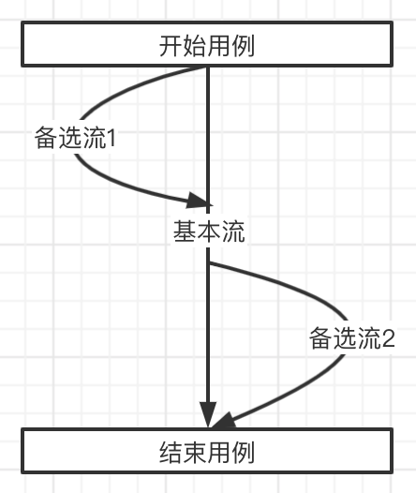

图6.8 更换图片基本流与备选流图

表6.22 更换图片基本流与备选流

|  |  |
| --- | --- |
| 基本流 | 用户选择被更换的图片，选择进行更换的图片，软件对所选图片进行相应更换。 |
| 备选流1 | 用户未选择被更换的图片 |
| 备选流2 | 用户未选择进行更换的图片 |

②场景设计

根据基本流与备选流，对更换图片模块设计了三个场景，如下表6.23调整更换图片场景设计表所示。

表6.23 更换图片模块场景设计

|  |  |  |
| --- | --- | --- |
| 场景1 - 更换图片成功 | 基本流 |  |
| 场景2 - 用户未选择被更换的图片 | 基本流 | 备选流1 |
| 场景3 - 用户未选择进行更换的图片 | 基本流 | 备选流2 |

③测试用例设计及测试结果

对每个场景设计了测试用例和预期结果，以及实际测试的结果如下表6.24更换图片用例及实际结果所示。

表6.24 更换图片测试用例及实际结果

|  |  |  |  |  |  |
| --- | --- | --- | --- | --- | --- |
| 场景 | 是否选择被更换的图片 | 是否选择进行更换的图片 | 预期结果 | 实际结果 | 是否存在bug |
| 1 | 是 | 是 | 更换图片成功 | 更换图片成功 | 否 |
| 2 | 否 | 是 | 提示未选择被更换图片 | 提示未选择被更换图片 | 否 |
| 3 | 是 | 否 | 提示未选择图片 | 提示未选择图片 | 否 |

### 6.2.6 导出相册模块测试

1. 基本流与备选流

导出相册模块的基本流为：用户选择导出相册的格式，用户选择保存路径，用户为文件命名，相册成功导出。备选流包括：当前软件未导入图片。如下图6.4和表6.10为导出相册模块基本流与备选流的图表示意。



图6.9 导出相册模块基本流与备选流图

表6.25 导出相册基本流与备选流

|  |  |
| --- | --- |
| 基本流 | 用户选择导出相册的格式，用户选择保存路径，用户为文件命名，相册成功导出。 |
| 备选流 | 当前软件未导入图片 |

1. 场景设计

根据基本流与备选流，对导出相册模块设计了两个场景，如下表6.11导出相册模块场景设计表所示。

表6.26 导出相册模块场景设计

|  |  |  |
| --- | --- | --- |
| 场景1 - 导出相册成功 | 基本流 |  |
| 场景2 - 当前软件中未导入图片 | 基本流 | 备选流2 |

1. 测试用例设计及测试结果

对每个场景设计了测试用例和预期结果，以及实际测试的结果如下表6.12导出相册测试用例及实际结果所示。

表6.27 导出相册测试用例及实际结果

|  |  |  |  |  |  |
| --- | --- | --- | --- | --- | --- |
| 场景 | 选择相册格式 | 当前软件中是否已导入图片 | 预期结果 | 实际结果 | 是否有bug |
| 1 | jpg格式 | 是 | 相册成功导出 | 相册成功导出 | 无 |
| 1 | png格式 | 是 | 相册成功导出 | 相册成功导出 | 无 |
| 2 | jpg格式 | 否 | 提示当前未导入图片 | 提示当前未导入图片 | 无 |
| 2 | png格式 | 否 | 提示当前未导入图片 | 提示当前未导入图片 | 无 |

# 结论与展望

## 7.1 结论

本文介绍了一个充分考虑人民大众对于相册排版的需求，结合当前国内外不同相册排版软件的功能特点和趋势的基于.NET架构，利用C#语言的相册排版制作软件的详细实现过程。在软件的设计和开发中，本文主要完成了以下工作：

1.通过查询文献、搜索资料、与摄影爱好者的沟通进行需求的搜集，并根据需求搜集的结果采用UML和面向对象的方法对软件的需求进行分析，同时绘制出相关的用例图。

2.进行了该系统的总体设计，并进行了模块划分。把该系统划分为相册阅览和相册排版两个子系统，后者由打开图片、添加图片、批量更改模版、编辑、导出相册5个模块组成，其中编辑模块又包括了更换模版、加入文字、调整图片大小以及更换图片四个子模块。

3.对各模块进行了详细设计，并画出了各个模块以及子模块的时序图。同时在设计各个模块的过程中对系统的功能性与非功能性需求进行考虑。

4.对软件的UI界面进行设计与实现，对各个模块进行了编码实现。

5.通过黑盒测试中的场景法对软件进行系统功能测试，对发现的问题进行修改与重复测验，最终完成了相册排版软件的开发。

## 7.2 计划与展望

本相册制作软件满足了绝大部分摄影爱好者对于相册的排版与制作的需求，提供了操作简单、功能完备、性能良好的相册排版制作方式。但本软件目前只支持windows操作系统下的运行，且制作的相册都为静态页面。在未来的开发中，本软件还可以进行进一步的拓展，支持跨平台的运行，以及动态相册的制作，并添加接口，使用户直接将制作好的相册分享到邮箱、社交网站、聊天工具等中，为摄影爱好者带来更便捷的编辑与分享方式。

# 参考文献

[1]戈俊升.浅谈摄影艺术在群众文化中的普及性研究[J].艺术评鉴,2019(12):186-188.

[2]燕丽红,林志雄,杨星.基于Windows 7操作系统和Qt技术的电子相册设计[J].现代电子技术,2014,37(08):30-31+34.

[3] 朱卫新.Visual C#.NET中应用GDI+动态创建可移动、拖拽等修改其属性的图形[J].电脑编程技巧与维护,2011(19):60-63.

[4]Matthew MacDonald. User Interfaces in C#: Windows Forms and Custom Controls[M]．Apress:2002.

[5]明日科技．C#从入门到精通[M].北京：北京大学出版社，2017

[6]Visual C#.NET程序设计[M]. 北方交通大学出版社，李兰友,2004

[7]周方晓,李昌华,丁有军.用GDI+和面向对象设计方法构建交互式图形平台[J].微电子学与计算机,2010,27(10):165-169.

[8]Antonio L. Carrillo,Juan A. Falgueras. GDI as an Alternative Guiding Interaction Style for Occasional Users[M].Springer International Publishing:2019-08-23.

[9]朱卫新.Visual C#.NET中应用GDI+动态创建可移动、拖拽等修改其属性的图形[J].电脑编程技巧与维护,2011(19):60-63.

[10]Visual C#.NET程序设计[M]. 北方交通大学出版社 , 李兰友, 2004

.

# 谢 辞

经过本毕业论文《基于C#的相册排版制作软件的设计与实现》的研究与撰写，我将大学四年所学的知识进行了整体的融合与应用，在研究和实践能力方面都有了较大提升。

在这里，我首先要感谢我的毕业设计指导老师张晨曦教授，从最初的选题到最后的定稿都给我了很多宝贵的建议，在我的学习以及生活上给予了我很多帮助以及耐心的指导，使得我的毕业论文顺利完成。在此，再次对张老师长期以来对我的指导和帮助表示衷心的感谢。

同时，我还要感谢软件学院的各位老师们，是你们的培养与教学让我从一个从来没接触过代码的学生变成现在熟练掌握编程技术、软件工程体系以及较高学习能力的本科生，为我打开了代码世界的大门。我也要感谢在这四年里，在各个项目中一起学习、奋斗的同学们，让我感受到团队协作的力量，以及互相学习、共同奋斗的精神，这些大大小小的项目经历以及课堂实践对我来说都是意义非凡的。

最后，感谢本科四年遇见的所有人，感谢你们的关心、陪伴、指导与鼓励，让我的本科四年充实快乐并收获满满。